НАЦІОНАЛЬНИЙ ТЕХНІЧНИЙ УНІВЕРСИТЕТ УКРАЇНИ
«КИЇВСЬКИЙ ПОЛІТЕХНІЧНИЙ ІНСТИТУТ
імені ІГОРЯ СІКОРСЬКОГО»
Навчально-науковий видавничо-поліграфічний інститут
Кафедра видавничої справи та редагування

До захисту допущено:
Завідувач кафедри
________ Ольга, ТРІЩУК
«___»_____________20__ р.

Дипломний проєкт
на здобуття ступеня бакалавра
за освітньо-професійною програмою «Реклама та зв’язки з громадськістю»
спеціальності 061 «Журналістика»
на тему: «Технології просування видавництва у соціальних мережах»

Виконав (-ла):
студент (-ка) IV курсу, групи РЗ-71
Юлія ЗАЄЦЬ __________

Керівник:
канд. політ. наук, доц.,
Євген МАГДА
__________

Консультант з мови:
канд з соц. ком., доц.,
Світлана ФІЯЛКА __________

Консультант з бібліографії:
старш. викл.,
Ольга ГОЛОВКО __________

Рецензент:
__________

Засвідчую, що у цьому дипломному проєкті немає запозичень з праць інших авторів без відповідних посилань.
Студент (-ка) _____________

Київ – 2022 року
ВІДОМІСТЬ ДИПЛОМНОГО ПРОЄКТУ

№ з/п | Формат | Позначення | Найменування | Кількість листів | Примітка
1 | А4 |  | Завдання на дипломний проєкт | 2
2 | А4 | ДП ХХХХ. 00.000 ПЗ | Пояснювальна записка | 52
3 | А4 | ДП ХХХХ. 01.000 І | Ілюстрації | 6

 |  |  |  | ДП ХХХХ 00.000.00
 | ПІБ | Підп. | Дата
Розробн. | Заєць Ю.О. |  |  | Відомість  дипломного проєкту | Лист | Листів
Керівн. | Магда Є.В. |  |  | Відомість  дипломного проєкту | 1 | 1
Консульт. | Головко О.А. |  |  | Відомість  дипломного проєкту | КПІ ім. Ігоря Сікорського  Каф. ____  Гр. ____
Консульт. | Фіялка С.Б. |  |  | Відомість  дипломного проєкту
Н/контр. |  |  |  | Відомість  дипломного проєкту
Зав.каф. | Тріщук О. В. |  |  | Відомість  дипломного проєкту

Пояснювальна записка
до дипломного проєкту
на тему: «Технології просування видавництва
у соціальних мережах»

Київ – 2022 року
Національний технічний університет України
«Київський політехнічний інститут імені Ігоря Сікорського»
Навчально-науковий видавничо-поліграфічний інститут
Кафедра видавничої справи та редагування

Рівень вищої освіти – перший (бакалаврський)

Спеціальність: 061 Журналістика

Освітньо-професійна програма: Реклама і зв’язки з громадськістю

ЗАТВЕРДЖУЮ
Завідувач кафедри
Ольга ТРІЩУК
«19» травня 2022 р.

ЗАВДАННЯ
на дипломний проєкт студенту

Заєць Юлія Олегівна
(прізвище, ім’я, по батькові)
1. Тема проєкту «Технології просування видавництва у соціальних мережах»
керівник проєкту Магда Євген Валерійович, к. політ. н., доцент
(прізвище, ім’я, по батькові, науковий ступінь, вчене звання)
затверджені наказом по університету від «__» ______ 20__ року № _______
2. Термін подання студентом проєкту 17.06.2022 р.
3. Вихідні дані до проєкту: проєкт містить 66 сторінок комп’ютерного набору, 42 бібліографічних описів, 6 додатків та практичну частину.
4. Зміст пояснювальної записки: пояснювальна записка містить інформацію щодо розробки та реалізації комунікаційної стратегії.
5. Перелік графічного матеріалу (із зазначенням обов’язкових креслеників, плакатів, презентацій тощо): у тексті пояснювальної записки містяться 1 таблиця, 14 рисунків і 6 додатків.

6. Консультанти розділів проєкту*
Розділ | Прізвище, ініціали та посада  консультанта | Підпис, дата
Розділ | Прізвище, ініціали та посада  консультанта | завдання видав | завдання  прийняв
з мови | Фіялка С.Б., доцент
з бібліографії | Головко О.А., ст. викл.
7. Дата видачі завдання 19.05.2022 р.

КАЛЕНДАРНИЙ ПЛАН

№ з/п |  | Термін виконання етапів проєкту | Примітка
1. | План роботи. Література питання. Написання вступної частини | 19.05.2022 | Дистанційно онлайн з керівником
2. | Написання теоретичної частини дипломного проєкту | 03.06.2022 | Дистанційно онлайн з керівником
3. | Завершення роботи над практичною частиною дипломного проєкту | 10.06.2022 | Дистанційно онлайн з керівником
4. | Здача дипломного проєкту (завершеного) на кафедру.  Попередній захист дипломного проєкту на засіданні кафедри | 17.06.2022 | Дистанційно онлайн з керівником

Студент _______________ Юлія ЗАЄЦЬ

Керівник _______________ Євген МАГДА

_____________________________
*Консультантом не може бути зазначено керівника дипломного проєкту.

РЕФЕРАТ

Дипломний проєкт на тему: «Технології просування видавництва у соціальних мережах» містить 66 сторінок, 1 таблицю, 14 рисунків, 6 додатків. Перелік посилань нараховує 42 найменування. Київ, Національний технічний університет України «Київських політехнічний інститут імені Ігоря Сікорського», 2022 рік. Науковий керівник: Магда Є.В.
Об’єктом дослідження є SMM у книговидавничій галузі. Метою дослідження є розробка та реалізація стратегії просування видавництва у соціальних мережах з перспективою її подальшого розвитку.
Дипломний проєкт складається зі вступу, трьох розділів, висновків та списку використаної літератури. У першому розділі було визначено суть поняття SMM, розглянуто типову систему комунікації компаній в інтернеті та проведено аналіз переваг та недоліків найпопулярніших соціальних мереж як частини маркетингової стратегії. У другому розділі було проаналізовано діяльність українського видавництва «Дім Химер», досліджено фактори зовнішнього середовища, проведено конкурентний аналіз та складено портрет цільової аудиторії. У третьому розділі відбувся етап підготовки та впровадження комунікаційної стратегії.
У ході реалізації було збільшено загальне охоплення сторінок видавництва та відсоток взаємодії користувачів з ними. На основі цих даних зроблено висновок, що результати практичного втілення комунікаційної стратегії у соціальних мережах є позитивними.
Ключові слова: SMM, соціальні мережі, комунікаційна стратегія, видавничий маркетинг.

ABSTRACT

Diploma project on the topic «Promotional methods for a publishing house on social media» contains 66 pages, 1 table, 14 pictures, 6 appendices. List of references consists of 42 titles. Kyiv, National Technical University of Ukraine
«Igor Sikorsky Kyiv Polytechnic Institute», 2022. Kyiv. Supervisor: Magda Y.
The object of the study is SMM in book publishing business. The purpose of the study is to create and realize a promotional strategy of a publishing house on social media.
Diploma project consists of an introduction, three sections, conclusions and a list of references. The first section defines the essence of the concept of SMM, examines a typical communication system of the companies on the Internet, and analyzes the advantages and disadvantages of the most popular social networks as a part of marketing strategy. The second sections consists of the analysis of the Ukrainian publishing house House of Chimeras online activity, the review of environmental factors, the competitive analysis, publishing house’s advantages and disadvantages, its portrait of the target audience. The third section contains the preparation and implementation of the communication strategy.
Throughout the implementation of the strategy the page coverage and user interaction were increased. Based on this data, it is conducted that the result of the implementation of the communication strategy on social media in practice are positive.
Key words: SMM, social media, communication strategy, marketing in publishing.

ЗМІСТ

ВСТУП 9
РОЗДІЛ 1. ТЕОРЕТИЧНІ ОСНОВИ МАРКЕТИНГУ
У СОЦІАЛЬНИХ МЕРЕЖАХ 12
1.1 Маркетинг у соціальних мережах: поняття, сутність
та інструменти 12
1.2 Аналіз соціальних мереж, їхні переваги та недоліки у маркетинговій стратегії: фейсбук, інстаграм, твітер. 18
1.3 Імплементація SMM у стратегію просування у книговидавничій
галузі 23
1.4 Зарубіжний досвід SMM у книговидавничій діяльності 26
РОЗДІЛ 2. АНАЛІЗ ВНУТРІШНІХ ТА ЗОВНІШНІХ ФАКТОРІВ ДЛЯ ОСНОВИ КОМУНІКАЦІЙНОЇ СТРАТЕГІЇ У СОЦІАЛЬНИХ МЕРЕЖАХ 30
2.1 Аналіз поточної діяльності видавництва Дім Химер та його комунікаційних ресурсів 30
2.2 Дослідження конкурентного середовища 33
2.3 Визначення цільової аудиторії 39
РОЗДІЛ 3. ІМПЛЕМЕНТАЦІЯ КОМУНІКАЦІЙНОЇ СТРАТЕГІЇ
У СОЦІАЛЬНИХ МЕРЕЖАХ 44
3.1 Загальні засади системи комунікацій видавництва з клієнтами 44
3.2 Впровадження системи комунікації та аналіз ефективності 48
ВИСНОВКИ 53
СПИСОК ВИКОРИСТАНОЇ ЛІТЕРАТУРИ 55
ДОДАТОК А 60
ДОДАТОК Б 61

ВСТУП

Актуальність дипломного проєкту. Різні галузі бізнесу вже давно використовують для рекламування своєї продукції та послуг не лише класичну рекламу, яка існувала ще до зародження новітніх технологій. Сьогодні без просування в інтернеті рекламну кампанію можна вважати проваленою. Щоб система просування була ефективною, у наш час важливо включати в неї соціальні мережі як найпоширеніше джерело інформації серед української аудиторії. Книговидавничий бізнес не так яскраво присутній в інтернеті: українські видавництва лише починають освоювати SMM, щоб залучити нову аудиторію та підтримувати інтерес серед вже читачів. Саме тому інструменти просування видавництва у соціальних мережах потребують детального вивчення.
Пандемія COVID-19 спричинила бурхливий розвиток просування брендів різних галузей у соціальних мережах. Через тривалі карантини та обмежений доступ у споживачів до офлайн-інструментів реклами виникла необхідність освоювати нові майданчики в інтернеті.
Саме тому нам важливо розглянути якомога більше способів просування видавничої продукції у соціальних мережах, щоб зрозуміти, які з них є найбільш ефективними за умов сьогодення.
Об’єкт дослідження: SMM у книговидавничій галузі.
Предмет дослідження: система просування українського видавництва «Дім Химер» у соціальних мережах.
Мета дослідження: розробити та реалізувати стратегію просування видавництва у соціальних мережах з перспективою її подальшого розвитку.
Реалізація вказаної мети вимагає виконання таких завдань дослідження:
- вивчити поняття «маркетинг у соціальних мережах» або «SMM» та дослідити термінологічний дискурс його сутності;
- визначити ефективність просування видавництва у соціальних мережах порівняно з традиційною рекламою;
- дослідити стратегію просування у соціальних медіа закордонних та вітчизняних видавництв;
- розробити систему просування для видавництва «Дім Химер» та здійснити її реалізацію.
Методи дослідження. У процесі роботи над дипломним проєктом було використано такі методи, як аналіз, порівняльний аналіз (порівняння вітчизняних та закордонних стратегій просування), метод соціологічного опитування (анкетування задля вивчення настроїв цільової аудиторії та аудиторії, яку можна залучити), синтез (різнобічне вивчення поглядів на тему різних науковців та фахівців галузі, на основі якого зроблено власні висновки), узагальнення, за допомогою якою було сформовано загальні висновки до дипломної роботи.
Ступінь наукової розробленості та вивченості теми: основу дипломного проєкту становлять наукові праці, у яких досліджували сутність понять «social media marketing» та «видавничий маркетинг». Також дослідження проведено на основі статей науковців, що висвітлювали дотичні теми.
Теоретичне підґрунтя роботи становлять праці науковців Д. Халілова,
В. Сови та О. Мриглод, у яких розглянуто загальні аспекти просування у соціальних мережах. Роботи зарубіжних науковців Ваада Ассаада, Філіппа Раушнабеля, Дейва Еванса та Девіда Мірмана Скотта дали змогу вивчити досвід компаній поза межами України та тенденції розвитку маркетингу на світовому ринку. Питання SMM у видавничій діяльності в Україні порушували у своїх роботах С. Водолазько, Д. Фіалко, М. Крючкова: вони дослідили конкретно український ринок книги та поступове освоєння інтернету та соціальних мереж ним. Проте тема залишається недостатньо розкритою та потребує подальшого вивчення, оскільки ринок маркетингу та реклами постійно вдосконалюється та з’являються нові інструменти просування.
Наукова новизна одержаних результатів під час виконання дипломного проєкту: визначено основні тенденції у видавничому маркетингу у соціальних мережах як в України, так і закордоном, вперше упорядковано стратегії промоції на різних платформах та визначено їхню ефективність.
Практичне значення роботи полягає у тому, що розроблену стратегію просування видавництва було повністю реалізовано.
Структура роботи зумовлена метою та завданнями дослідження. Робота складається зі вступу, трьох розділів, висновку, списку використаної літератури. Проєкт містить додатки. Загальний обсяг роботи становить сторінок, з них основного тексту – сторінки.

РОЗДІЛ 1
ТЕОРЕТИЧНІ ОСНОВИ МАРКЕТИНГУ
У СОЦІАЛЬНИХ МЕРЕЖАХ

1.1. Маркетинг у соціальних мережах: поняття, сутність
та інструменти
У наш час соціальні мережі стали невід’ємною частиною загальної комунікаційної стратегії будь-якого бізнесу, оскільки традиційної реклами, яка ще кілька років тому могла повністю задовольнити інформаційні потреби аудиторії, не вистачає. Вузькоспеціалізованих фахівців у цій галузі майже не існує, оскільки більшість університетів як України, так і закордону не мають повноцінної освітньої програми, яка б готувала кадри з маркетингу саме в інтернеті. Через те, що маркетинг у соціальних мережах є галуззю багатоплановою та не достатньо вивченою науковцями. виникає проблема відсутності конкретного визначення «social media marketing» та його інструментів.
Американський науковець Д. Нейшонс зазначає, що SMM – це маркетингова діяльність у соціальних мережах. Р. Фелікс та Ф. Раушнабель у своїх роботах розширюють інструментарій цього поняття та до соціальних платформ додають також вебсайти, не пов’язані із соцмережами, за допомогою яких можливо просувати продукт або послугу [38, 26]. В Україні найточніше визначив поняття М. Руди, за яким маркетинг у соціальних медіа – це комплекс дій, спрямованих на розкручування, просування рекламу послуг або товарів компанії за допомогою усіх можливих соціальних ресурсів: до них входять соціальні мережі, блоги (також мікро- та медіаблоги), тематичні форуми [10].
Узагальнюючи наведені визначення, можемо зробити висновок, що SMM – це інструмент маркетингу, головне завдання якого – донести інформацію про продукт або послугу в інтернеті, при цьому використовуючи будь-які платформи, не обмежуючись лише соціальними мережами загального вжитку.
Соціальні мережі мають можливість не лише публікувати інформацію різних типів, а й бути інтерактивними, взаємодіяти з користувачами, що не можна здійснити через більшість інших рекламних каналів [35]. Основна задача фахівців – це не лише донести певний меседж про продукт або послугу до користувачів, а побудувати комунікацію.
Просування в інтернеті має значні переваги над класичними методами рекламування, серед яких:
- можливість охопити ширшу аудиторію;
- легкість в управлінні системами та економія часу спеціаліста;
- можливість поширення дописів у соціальних мережах користувачами;
- безперервний прямий діалог з користувачами та споживачами продукту або послуги;
- висока оперативність;
- відстеження усіх реакцій у реальному часі;
- низька ціна послуги та широкий інструментарій;
- можливий ефект вірусності просування [27].
Разом з тим є ряд недоліків, які можуть ускладнювати роботу SMM-фахівця:
- такий метод просування підходить не усім продуктам та не може задовольнити усі маркетингові цілі;
- неможливість досягти миттєвого результату, особливо без участі інших методів просування;
- негативні відгуки не залишаються лише між брендом та споживачем, а доступні усій аудиторії та залишаються у мережі назавжди, що негативно впливає на загальний образ бренда;
- контроль над добросовісністю просування з боку модераторів мереж та скарг користувачів;
- безперервна потреба в адмініструванні платформами, щоб споживачі не забули про бренд [40].
Інструментарій маркетингу у соціальних мережах достатньо широкий, щоб швидко охоплювати велику аудиторію та мати довгостроковий вплив на аудиторію, тому SMM нічим не поступається традиційній рекламі. Промоушен на соціальних платформах включає такі основні напрямки:
- Бренд-спільноти.
- Блогосфера та мікроблогінг.
- Репутаційний менеджмент.
- Партизанський маркетинг [23].
Головним завданням будь-якої компанії, яка веде маркетингову діяльність в інтернеті, є зосередження цільової аудиторії в одному місці для полегшення інформування та ефективної комунікації. Бренд-спільноти дозволяють об’єднати усіх споживачів інформації, у точу числі й потенційних, для глибшого залучення у процес. Найзручнішою соціальною мережею для побудови такої групи є фейсбук: компанія може робити оголошення про важливі події, ділитися інформацією будь-якого характеру, анонсувати нову продукцію або послугу. Такі об’єднання також дозволяють легко проводити дослідження аудиторії, її потреби, настрої тощо.
Аудиторія переважно дослухається до лідерів думок, тому робота з ними повинна стати обов’язковою умовою розробки стратегії просування. Наприклад, у видавничій галузі важливу роль грає не лише продукт у вигляді книги, а й особа письменника, тому для зацікавлення читача та стимулювання збуту, окрім власне видавництва, автор повинен бути теж залученим у маркетинговий процес. Для ведення блогів зараз існують такі популярні платформи, як Blogger та Wordpress, проте перевагу надається все ж особистим блогам у соцмережам. Окремим видом блогінгу є мікроблог: наразі сервісів для ведення мікроблогів не так багато, проте їх вже варто виокремлювати із загальної блогосфери, оскільки вони мають свою специфіку [8]. Прикладом є твітер – усі повідомлення у цій соціальній мережі обмежуються 1040 символами, а їхньою відмінною рисою є оперативність інформування.
Сьогодні блоги поступово витісняють з поля впливу на покупця інші джерела. Так, за даними соціологічного опитування USAID-Internews, проведеного у 2019 році, довіра до традиційних медіа впала на 11 %, як і до будь-яких ЗМІ загалом. У цей час збільшилася прихильність користувачів до осіб-блогерів, чия думка виступає одним з вирішальних факторів при виборі певної продукції або послуги [37].
Окрім конкретних «лідерів думок», важливу роль грає загальний інститут репутації, що залежить від образу компанії в інтернеті та на формування якого впливають відгуки споживачів, що можна залишати у соціальних мережах одразу після публікації певного повідомлення.
Термін «партизанський маркетинг» був запропонований американським фахівцем у галузі Дж. Левінсоном та був закріплений у практиці Д. Траутом та С. Рівкіним, хоча точного визначення й досі не існує. Після дослідження конкретних кейсів «партизанським маркетингом» можна назвати концепцію, що використовується для уникнення відкритої конкуренції та заповненому ринку та ефективного захоплення певної ніші шляхом використання нетрадиційних та інколи провокаційних способів рекламування, які є малобюджетними [34]. В інтернеті до такої стратегії належать «вірусний маркетинг», «прихований маркетинг», «епатажний маркетинг», «сарафанне радіо», обговорення на форумах тощо.
Розвиток SMM як методу просування завжди був хаотичним через відсутність експертів та фрілансний характер галузі та постійну появу нових мереж, які потрібно заново освоювати. Наразі у світовій практиці вже були вироблені певні принципи роботи маркетингу в інтернеті, проте в Україні через недостатню освоєність та менший спектр популярних серед загальної аудиторії платформ процес не є досконалим. Деякі компанії взагалі не враховують цю частину просування у своїх стратегіях, надаючи перевагу таким методам як зовнішня реклама, реклама на радіо та телебаченні та друкована реклама будь-якого формату.
Спеціалісти із SMM розробили приблизну стратегію маркетингової діяльності в інтернеті:
- Розробка плану, приблизної стратегії просування та обґрунтування присутності бренда у соціальних мережах [29].
- Вивчення настроїв загальної аудиторії та визначення ядра цільової аудиторії задля подальшої економії ресурсів.
- Вибір конкретного «tone of voice» компанії – тону та загального настрою діяльності, який відповідає характеру продуктів або послуг буде використовуватися протягом усієї стратегії, щоб не викликати дисонанс у споживачів [22].
- Уважне визначення найкращих соціальних мереж для просування, присутність у яких задовольнятиме задачі та у яких зосереджена основна аудиторія компанії.
- Збереження періодичності публікацій, яка повинна не засмічувати інформаційний простір користувачів, але й постійно нагадувати про продукцію/послугу.
- Побудова відкритої комунікації з користувачами мережі, оскільки основна засада SMM – це діалог, а не сухе донесення інформації.
- Постійний моніторинг прихильників, особливо найактивніших, та їхніх сторонніх уподобань.
- Залучення блогерів та «лідерів думок» до процесу просування.
- Оперативне реагування на негативні відгуки на сторінках та усунення проблем.
- Проведення опитувань, голосувань та конкурсів, що підвищать активність користувачів та збільшить кількість переходів на платформи, де представлений бренд.
Тренди SMM є швидкоплинними і залежать від поведінки найбільших гравців ринку в інтернеті, проте Н. Єрмолова визначила такі основні засади, що роблять кампанію у будь-якій мережі успішною:
- персоналізована комунікація з користувачами;
- акцентування на продукції або послузі завдяки вдалим фотографіям та відеоконтенту;
- можливість дати зазирнути «за куліси» діяльності компанії задля олюднення бренда та зацікавлення користувачів не лише у послузі, яка надається, а й у всьому процесі загалом [33].
Отже, аналіз наукових доробків українських та закордонних науковців дозволяє дати визначення поняттю «SMM». Це інструмент маркетингу, спрямований на просування продукту або послуги в інтернеті, задача якого не лише донести інформацію до споживача, а й налагодити з ним комунікацію. Розвиток SMM залежить від розвитку технологій та мереж, які дають доступ до нових функцій та інструментів маркетингу, тому у цій галузі не існує конкретних понять та визначень, а кожний спеціаліст, що її вивчає та працює у ній, формує власні засади та принципи роботи.
Після узагальнень праць спеціалістів можна визначено наступні переваги маркетингу у соціальних мережах над традиційною рекламою: оперативність, інтерактивність, вірусність, широкий спектр засобів. Недоліками можна вважати відсутність миттєвого результату, необхідність у постійній роботі над сторінками у соціальних мережах та недостатню кваліфікованість кадрів в Україні.
До маркетингової діяльності в інтернеті належать такі інструменти:
- бренд-сторінки та групи у соціальних мережах;
- блогосфера та мікроблогінг;
- репутаційний менеджмент;
- «партизанський маркетинг», що включає у себе вірусні елементи просування, «сарафанне радіо» та інші нетрадіційні способи рекламування.

1.2. Аналіз соціальних мереж, їхні переваги та недоліки у маркетинговій стратегії: фейсбук, інстаграм, твітер
Сьогодні існують понад 200 сайтів з можливостями організації соціальних мереж, проте не усі з них мають потрібний для маркетингової діяльності інструментарій. Фахівці обирають три головні платформи: фейсбук, інстаграм та твітер, оскільки на них зосереджена найбільша кількість потенційних споживачів, є можливості рекламування різного типу та відслідковування трафіку на сторінках. Іншою їхньої спільною рисою є наявність певних «лідерів думок», якими виступають блогери, які мають велику кількість підписників та високу довіру.
Розглянемо кожну із соцмереж окремо, щоб визначити їхні переваги на недоліки у маркетинговій стратегії в інтернеті.
Фейсбук
За статистикою, сформованою сервісом Statista (рис. 1.1), станом на січень 2022 року фейсбук є найпопулярнішою соціальною мережею у світі: вона нараховує понад 2.9 млрд активних користувачів і має найактивніший трафік [28]. Ця багатофункціональна платформа орієнтована на публікацію та розповсюдження різноманітного контенту та обговорень.
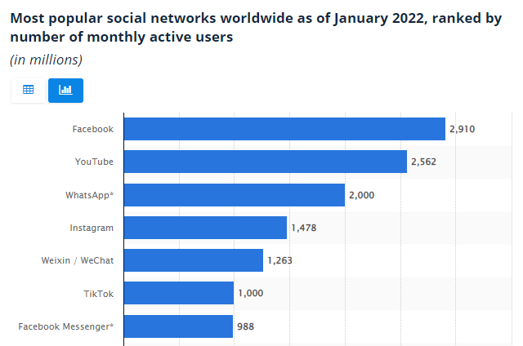

Рис. 1.1. Статистика кількості користувачів соціальних мереж
Завдяки великій кількості сервісів, які пропонує фейсбук, мережа стала найбільш зручною для маркетологів. Вона дає змогу створювати офіційні бізнес-сторінки та керувати ними через окремий клієнтський інтерфейс, запускати таргетовану рекламу сторінки або товару/продукції, які вона пропонує.
Соціальна мережа допомагає швидко охопити потрібну аудиторію завдяки таргетованій рекламі за наступними характеристиками:
- геолокація;
- вік;
- стать;
- мова;
- інтереси;
- зв’язки зі сторінкою;
- користувацька поведінка [32].
Відмінною рисою мережі є створення офіційних бренд-сторінок і груп, присвячених для спілкування на певні теми. Їх можна класифікувати за категоріями, що одразу приверне увагу потенційного споживача, який вже знаходиться у певному сегменті [11]. Цей майданчик має зручний формат комунікації зі споживачами завдяки коментарям та реакціям, які можуть залишити користувачі під дописами.
Фейсбук у першу чергу орієнтований на ділову аудиторію, яка максимально готова до співпраці з брендом. За даними дослідження цифрової агенції PulseOne у 2021 році, тут зосереджені найбільш платоспроможні користувачі віком від 28 до 45 років (рис. 1.2). Пошук потенційних покупців проводиться набагато легше, ніж у інших соціальних мережах. Загалом серед українців вікової категорії 18-55 років понад 70 % користуються фейсбуком. Сумарно повнолітня аудиторія фейсбука в Україні становить 16,4 млн користувачів станом на початок 2022 року з урахуванням Донецької та Луганської областей [4].
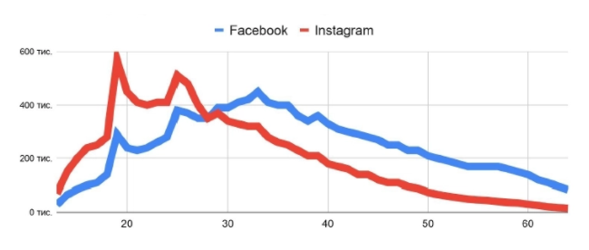
Рис. 1.2. Дослідження аудиторії фейсбука та інстаграма від PulseOnе

Головним недоліком фейсбука є постійний моніторинг аудиторії та підтримка інтересу, адже пости розташовані не у хронологічній послідовності, а за ревалентністю, що дозволяє постам зникати з інформаційного поля користувачів одразу після оновлення сторінки.
Стратегія, якої повинен дотримуватися фахівець задля ефективної промоції у фейсбуці:
- Створення унікального контенту, зо впливає на рейтинг сторінки.
- Заповнення сторінки актуальними новинами та тематичним контентом.
- Художнє оформлення фото- та відеоматеріалів.
- Визначення часу, коли аудиторія є найбільш активною.
- Додавання гештеґів.
- Спілкування з користувачами у коментарях та проведення інтерактивів.
Інстаграм
Стратегія просування у соціальній мережі «Інстаграм» кардинально відрізняється від фейсбука, хоча і є дочірньою платформою, тим, що користувачі очікують не цікавий контент для обговорення, а гарними фото- та відеоматеріалами. Сторінка повинна відображати не так інформаційну складову компанії, як емоційну [15]. Наразі можна говорити про те, що аудиторія мережі надає перевагу «гарній обгортці», тому основний акцент повинен робитися на неї, а не на якість тексту, що зумовлено молодою аудиторією: жінками та чоловіками від 18 до 28 років (рис. 1.2).
Таргетування проводиться на основі даних, зібраних у профілях як в інстаграмі, так і у фейсбуці, оскільки бізнес-акаунти прив’язані один до одного. Її переваги полягають у тому, що фахівець сам контролює запуск, налаштування та вартість реклами, також може побачити детальну статистику та відслідковувати трафік.
Платформа загалом має певний ряд недоліків, які роблять її недосконалою для маркетингової діяльності:
- Усі пости після публікації отримають лише 10 % реакції від аудиторії, яка вже є підписниками. Їхня видимість зростатиме лише разом з активністю користувачів, яка залежить від лайків, коментарів та збережнь.
- «Мертва» аудиторія створює видимість популярності сторінки: боти, фейкові сторінки, сторінки без фото та інше. [21].
- Деякі коментарі мережа вважає несправжніми і знижує публікацію у стрічці.
Стратегія, якої повинен дотримуватися фахівець задля ефективної промоції в І The Sage Handbook of Social Media. нстаграмі:
- Перетворення сторінки на бізнес-сторінку.
- Створення «живої» сторінки з мінімумом рекламних матеріалів.
- Оформлення якісного фото- та відеоконтенту.
- Використання прямих трансляцій та історій.
- Просування дописів з використанням платної таргетованої реклами.
- Додавання гештеґів.
Твітер
Твітер хоч і є однією з 10 найпопулярніших соціальних мереж, проте маркетингові інструменти є досить незручними, а успішність стратегії повністю залежить від фахівця, який веде сторінки. Відмінністю від інших є те, що твітер – це мікроблог, кількість символів у якому є обмеженою (280 символів). Маркетологи не відносять цю особливість категорично до недоліків, оскільки така обмеженість дає поштовх ефективному вірусному контенту, який не засмічує стрічку і швидко розповсюджується.
У твітері користувачі не так часто йдуть на контакт з контентом, оскільки стрічка перенасичена дописами, тому виникають труднощі з отриманням зворотного зв’язку та загальною комунікацією з аудиторією [24].
Проведення рекламних кампаній у твітері не є зручним, тому більший акцент бренди роблять саме на якості постів, прикріплюючи до них графічні матеріали.
Отже, можемо зробити висновки, що найпопулярніші мережі, які використовують маркетологи, є оперативними та інформативними. Вони усі дають змогу проводити моніторинг настроїв аудиторії та спілкуватися з нею. Сьогодні найбільш ефективним є просування у мережі «Фейсбук», де користувачі чітко розділені за інтересами та готові йти на контакт з компанією.
Стратегія, якої повинен дотримуватися фахівець задля ефективної промоції у твітері:
- Обрання впізнаваного імені для сторінки.
- Заповнення профілю усією детальною інформацією та оформлення візуальної частини акаунта.
- Використання гештеґів для полегшення пошуку.
- Постійне наповнення сторінки актуальними «твітами».
- Розкрутка окремих твітів та сторінки в цілому за гроші.
Отже, маркетологи у своїй діяльності можуть використовувати усі соціальні платформи, проте з них найактуальнішими є фейсбук, інстаграм та твітер. Вони мають певний ряд відмінностей, проте надають увесь потрібний інструментарій, що потрібен для створення якісного контенту та проведення рекламних кампаній. Загалом стратегії просування у кожній з мереж подібні: важливо пам’ятати про візуальне оформлення спільнот, постійно слідкувати за їхнім наповненням, комунікувати з аудиторією.

1.3. Імплементація SMM у стратегію просування у книговидавничій галузі
Маркетинг у соціальних мережах сьогодні є складовою стратегій просування у кожній галузі завдяки широкому спектру способів та легкості спілкування з аудиторією. Книговидавничий бізнес лише почав освоювати інструменти промоушену на онлайн-платформах, коли спостерігається поступове падіння читацького попиту та користувачі надають перевагу заміткам, блогам та іншим видам інформації.
Видавничий маркетинг – це комплекс видів діяльності з виявлення потреб потенційних читачів та їх задоволення. Він має свою специфіку, відмінну від способів просування інших видів діяльності: одночасно він повинен просувати і видавництво, і автора, і власне книжковий продукт, що рекламується [6]. Ще донедавна книжкові виставки та ярмарки були єдиним способом поєднати ці три категорії, оскільки вони давали можливість особистого ознайомлення читачеві. Зараз такі заходи залучають лише ту категорію аудиторії, яка вже є зацікавленою та активною, тому для пошуку потенційних клієнтів та збереження ядра аудиторії видавництва переходять у соціальні мережі, які відкривають нові можливості.
Видавничий маркетинг спрямований на досягнення наступних цілей: визначення кола читачів, серед якого потрібно проводити промоцію видання;
- формування стратегії цін на продукцію та послуги;
- пошук унікальних ефективних форм просування як офлайн, так і онлайн;
- формування книжкової культури [25].
Чіткої маркетингової стратегії просування в інтернеті не існує, оскільки кожна жанрова ніша вимагає окремих підходів до аудиторії. Визначено лише основні фактори, від яких відштовхуються фахівці, розроблюючи план просування:
- місце на ринку або у конкретній ніші;
- заповненість ніші конкурентами;
- наявність інноваційних технологій просування;
- фінансова та ресурсна база, що дозволятиме бороти головних гравців на ринку [13].
Виділено три основні напрямки роботи популяризації книжкової продукції на соціальних платформах, що повинні бути залучені до загальної стратегії промоції:
- сторінки, де активні учасники книжкової спільноти діляться своїми уподобаннями та реакціями на книжкову продукцію;
- літературні портали з найважливішою інформацією;
- сторінки видавництв та книгарень, з якими вони співпрацюють, де розміщено інформацію про заходи, новинки, літературні критику та інтерв’ю з авторами [36].
Головним інструментом видавничого маркетингу в інтернеті, окрім офіційних сайтів, є бренд-сторінки та групи видавництв. Вибір медіа, на яких розміщене видавництво, визначають за наступними показниками:
- розвиток соціальної мережі та аудиторії у ній;
- наявність у мережі цільової аудиторії та потенційних споживачів;
- привабливість та актуальність мережі;
- можливість поширювати контент різного типу: текстовий, аудіо- та відеоматеріали.
У соціальній мережі видавництво повинно повністю задовольнити інформаційний голод аудиторії: фахівці повинні передбачити, яка інформація цікавитиме споживачів та чітко надати її [9]. У своїх спільнотах видавництва активно поширюють інформацію різного характеру: нові видання, рецензії та відгуки, кілька сторінок для ознайомлення з текстовим та візуальним наповненням, анонси зустрічей з авторами та видавцями, знижки та конкурси задля стимулювання збуту та ін. Контент для соцмереж видавництва найчастіше дублюють із своїх сайтів, оскільки не можуть забезпечити роботу кількох фахівців, які б займалися конкретним видом діяльності.
Оскільки номінальна присутність та формальне заповнення сторінок у соціальних мережах не задовольняє потребу користувачів у комунікації з брендом, видавництва забезпечують зворотній зв’язок за допомогою коментарів, особистих повідомлень, голосувань та опитувань, які дають читачам впевненість у залученні до розвитку компанії.
Видавництва можуть створювати спільноти, присвячені:
- власній діяльності;
- окремій книзі;
- окремій серії;
- авторові, якщо у автора ще немає офіційної сторінки [18].
Найпопулярнішими є спільноти видавництва, оскільки вони консолідують інформацію одразу про усю свою продукцію. Групи, присвячені конкретній серії чи книзі, зустрічаються набагато рідше, але активно просуваються серед вікових груп підлітків та молоді, яким важливо знайти однодумців в інтернеті. Сторінки письменників видавництва створюють найрідше: автори вже мають власні спільноти та самостійно активно долучаються до маркетингової стратегії.
За літературною критикинею І. Славінською, робота з просування у соціальних мережах шляхом створення бренд-сторінок є ефективною. Завдяки їй видавництво може наростити до кількох тисяч нових читачів, які активно слідкуватимуть за мережевою активністю та звертатимуться у першу чергу саме до соцмереж, щоб отримати інформацію про діяльність бренда [12]. Також така діяльність дає змогу особисто познайомитися з аудиторією.
Фахівці виділяють наступні способи, що роблять видавничий маркетинг в інтернеті ефективним:
- Привабливий контент. Більшість соціальних мереж зараз орієнтовані на мінімальну кількість тексту та якісні фото- та відеоматеріали.
У видавничій галузі особливу увагу привертають обкладинки книжок, тому це полегшує роботу фотографа, що відповідальний за розміщення такого виду контенту.
- Актуальність. Видавництва повинні вчасно повідомляти аудиторію про вихід окремих книг, акції та свою іншу діяльність, поки вона не втратила новизни.
- Зрозуміле позиціонування. Нові підписники завжди орієнтуються на опис сторінки: у ньому важливо чітко сформулювати унікальну торгову пропозицію видавництва.
- Використання додаткових сервісів, що допомагають слідкувати за трафіком на сторінці та полегшують роботу у мережі.
- Залучення «лідерів думок». Все рідше аудиторія схильна довіряти традиційній рекламі, тому важливо комунікувати з літературними блогерами та критиками, які поширюватимуть інформацію видавництва [36].
- Розумне використання гештеґів. Користувачі звикли шукати інформацію за конкретними тематичними теґами, проте їхня кількість не повинна перенасичувати інформацію на сторінці.
- Залучення підписників. Оскільки книговидавничий бізнес розділений на безліч ніш, важливим є не кількість підписників, а їхня активність на сторінці. Видавництва розміщують на своїх сторінках фотографії читачів з продукцією за попередньої згоди, реагують на коментарі та рецензії.

1.4. Зарубіжний досвід SMM у книговидавничій діяльності
Через бурхливий розвиток технологій у Європі та США освоєння можливостей інтернету на цих територіях почалося набагато раніше. SMM став популярною технологією ще у 2008 разом з приходом смартфонів і досі залишається важливим компонентом будь-якої маркетингової стратегії. Через постійний розвиток соціальних мереж та їхніх можливостей онлайн-майданчик став популярним серед усіх галузей: вони усі яскраво представлені на соціальних платформах, а конкуренція перейшла з «офлайн» у соціальні мережі.
Видавничий маркетинг – не новий метод просування для іноземних видавництв, які представлені на усіх найголовніших майданчиках інтернету. Головне завдання видавництв – повернути споживачів, які перейшли в онлайн, до споживання книжкової продукції. Як наслідок, вони повинні бути присутні на тих же майданчиках, що й потенційна аудиторія. Книговидавнича галузь, яка певний час була традиційною і центральну роль у якій завжди надавалася автору, книзі та видавництво, за останні 10 років почала залучати у безпосереднє поле книжкової продукції читача. Сьогодні видавничим будинкам важливо вести пряму комунікацію зі своїми споживачами, отримувати від них якісні відгуки.
Незважаючи на це, Д. Р. Годін, американський видавець, висловив думку про те, що головними «арбітрами смаку» у галузі є видавці, а не споживачі, тому проводити свою діяльність, спираючись на думку аудиторії, шкодитиме видавництву, яку займається книжним мистецтвом [30]. Тобто видавничий маркетинг є складною системою, яка повинна бути відкритою до спілкування, але диктувати свої правила читачам.
Американське видавництво Penguin Random House має одну з найбільших фанатських баз у світі: вони представлені у фейсбуці, твіттері, ютубі, інстаграмі та пінтересті. За останніми даними на кінець травня 2021 року, лише у фейсбуці на видавництво підписані більше 900 000 людей. Проте аудиторія не є активною і не усі дописи набирають навіть 50 оцінок від користувачів. Отже, маркетингова стратегія у мережі не є ефективною та потребує корективів задля більшого залучення споживачів. Така негативна тенденція прослідковується і у твітері де видавництво має понад 1,2 млн підписників, більшість з яких – «мертва» аудиторія. Оцінюючи діяльність Random House в інстаграмі, можна побачити, що аудиторія є більш якісною та активніше реагує на поширені дописи.
Як і більшість іноземних видавничих будинків, кожну соціальну платформу вони заповнюють різним контентом, який буде більш прийнятним для її аудиторії. У той час, як на Фейсбук видавництво публікує актуальні підбірки книжок, есе, посилання на статті на своєму сайті, рецензії від літературних критиків та новинки, в Інстаграмі вони дублюють лише частину інформації, а більшу частину сторінки займають яскраві фото авторів, книгарень та обкладинок книг. Тут Random House також проводять опитування, щоб вивчити настрої аудиторії та діляться цитатами з виданих книг.
Головне для видавництва Penguin Random House – не отримати відгук, а лише номінально бути присутніми у соціальних мережах, при цьому витрачаючи мінімальні ресурси на просування. Така стратегія працює лише з головними видавництвами світового ринку, коли інститут репутації грає більшу роль, ніж відкрите рекламування [41].
Дослідження показують, що наявність сторінок у соціальних мережах не завжди означатиме комунікацію зі споживачами [24]. Більшість зарубіжних видавництв не йдуть у відкриту онлайн-конфронтацію одне з одним, оскільки кожне займає власну нішу, де або немає конкурентів взагалі, або сегмент заповнений лідером і незначними видавництвами. Загалом можна говорити про те, що видавничим будинкам важливо не конкурувати за більшу аудиторію в інтернеті, а за вже відомих та нових цікавих авторів.
Прикладом є британське видавництво «Pearson», яке створило власні офіційні спільноти у фейсбуці, інстаграмі та твітері ще наприкінці 2008 року, але приділяє на них увагу не книжковій продукції. Наразі усі сторінки оновлюються кілька разів на тиждень, проте не отримують жодного відгуку аудиторії. Дописи видавництва не стосуються власне книжкової продукції, а подають коротку інформацію стосовно останніх досліджень у галузі освіти та соціальної роботи. Користувачі залишають негативні коментарі, які видавництво залишає без відповіді. Аналізуючи стратегію, бачимо, що вона не є вдалою, оскільки аудиторія не є залученою і не отримує оперативної інформації саме про книжкову продукцію.

Підсумовуючи, наразі SMM є найактуальнішим методом просування, який одразу задовольняє дві потреб видавництва: поширення інформації та комунікація зі споживачами. Маркетинг у соціальних мережах є необхідним для побудови вдалої стратегії промоції як власне бренда видавництва, так і окремої його продукції. Оскільки цей інструмент є не вивченим, а видавництва лише починають освоювати соціальні мережі, вони використовують найлегший метод SMM - офіційні сторінки та спільноти, які дозволяють не лише ділитися актуальною інформацією з читачами та потенційною аудиторією, а й отримувати зворотній зв’язок та на нього реагувати.
Узагальнюючи вивчену інформацію про маркетинг у соціальних мережах, можна дати наступне визначення SMM – це інструмент маркетингу, що спрямований на донесення інформації про продукт або послугу в інтернеті із використанням усіх можливих інструментів соціальних мереж. Найбільш дослідженими є просування у таких соціальних мережах: «Фейсбук», «Твітер» та «Інстаграм». Вони мають найлегший клієнтський інтерфейс, дають можливість охоплювати широку аудиторію та проводити рекламні кампанії, що не потребують великих ресурсів.
У видавничій сфері маркетинг в онлайн має свою специфіку, оскільки одночасно повинен просувати видавництво, автора та продукт, що випускається. Книговидавнича галузь чітко розділена на ніші, у яких знаходиться різна аудиторія, тому чіткої стратегії, якої дотримуються видавництва, не існує, оскільки кожна група читачів має свою специфіку та вимагає інших інструментів промоції. Основним видом діяльності у видавничому маркетингу у соціальних мережах є бренд-спільноти, у яких збирається уся аудиторія, що полегшує подальше поширення інформації різного типу: нові видання, заходи, спрямовані на просування видань, деталі про авторів тощо.

РОЗДІЛ 2
АНАЛІЗ ВНУТРІШНІХ ТА ЗОВНІШНІХ ФАКТОРІВ ДЛЯ ОСНОВИ КОМУНІКАЦІЙНОЇ СТРАТЕГІЇ У СОЦІАЛЬНИХ МЕРЕЖАХ

2.1. Аналіз поточної діяльності видавництва Дім Химер та його комунікаційних ресурсів
Проведення комунікаційної стратегії починається з вивчення маркетингового середовища компанії, усіх внутрішніх та зовнішніх чинників. Для того, щоб система просування видавництва «Дім Химер» у соціальних мережах була успішною, потрібно провести аналіз видавництва, усіх його ресурсів та середовища, у якому воно працює.
Ринок видавничої продукції в Україні було сформовано вже давно, проте для звичайного читача він досі залишається невивченим через гостру проблему нечитання у країні. За даними дослідження книжкової галузі Українського інституту книги, проведеного у 2020 році, лише 27 % українців обирають для щотижневого дозвілля книгу. У європейських країнах цей відсоток набагато вищий: наприклад, у Франції цей відсоток становить 60 %, в Ісландії – 53 % [20]. Книговидавничий бізнес конкурує з такими видами культурного дозвілля, як музеї, кінотеатри, галереї, тощо, які є більш соціальними, ніж читання. Дослідження УІК показало, що з переліку щоденного дозвілля читання витісняють перегляд телебачення, прослуховування радіо, хобі та соціальні мережі. Отже, українським видавництвам потрібно не лише друкувати свою продукцію, а й вигадувати нові шляхи її популяризації серед верств населення, які надають перевагу іншим видам дозвілля. Важливо не лише поповнювати ринок, а й формувати навички та потреби у читання та робити книгу більш доступною, щоб не втрачати актуальних читачів та залучати потенційних.
У той же час звинувачувати виключно споживачів – неправильно. Хоча після заборони ввезення книжок з російської федерації у 2016 році український ринок отримав поштовх до розвитку, у 2019 році було видано 0,5 книжки на душу населення. Це один з найнижчих показників у Європі, до якого не входять шкільні підручники, рекламні та інші видання, не призначені для вільного розповсюдження.
Для побудови комунікаційної системи необхідно визначити тенденції видавничого ринку [1]. До головних належать:
- Перехід від друкованих видань до електронних версій, які є більш доступними для читача;
- Створення тематичних видавництв, ніша яких залишається незайнятою;
- Відкриття електронних та аудіобібліотек;
- Створення нових інтерактивних видань та спеціальної сувенірної продукції до них;
- Збільшення кількості українськомовних видань;
- Використання соціальних мереж як основного інструменту комунікації зі споживачами.
Видавництво «Дім Химер» було створено у рамках реабілітації та соціалізації ветеранів АТО/ООС Вікторією Гранецькою та Владом Сордом. «Дім Химер» позиціонує себе як ветеранське видавництво темної літератури, за що його можна вважати нішевим. Темна література – це збірна назва для різножанрової літератури, до якої найчастіше належать трилери, горори, нуари, фентезі, фантастика та міфологія. Вона покликана створювати дискомфорт у читача через наявність темних елементів та сюжетних ліній, основою яких є смерть, біль, сум, травми. В Україні такі жанри є популярними, проте більшість продукції займає перекладна література, а не власне українські автори. Швидко знайшовши свою цільову аудиторію, молоде видавництво уважно слідкує за тенденціями ринку, особливу увагу приділяючи спілкуванню зі своїми читачами у соціальних мережах.
Айдентика видавництва пов’язана із жанровою тематикою продукції. Вона є впізнаваною серед прихильників «Дому Химер» та цільової аудиторії цієї ніші, проте звичайному споживачу вона менш відома, ніж брендинг великих українських видавництв, які працюють на ринку значно довше.
Одна з найбільших переваг «Дому Химер» – графічне оформлення видань, яким власники займаються самостійно або залучають художників-ілюстраторів, які вже працювали з видавництвом на початкових стадіях. Разом із книгами можна замовити сувенірну продукцію: листівки, постери, нотатники, значки, сумки та ін. (рис. 2.1). Усі продукти виконані у містичному стилі, який є візитівкою видавництва: усе оформлення дає змогу новим читачам одразу зрозуміти тематику книг.
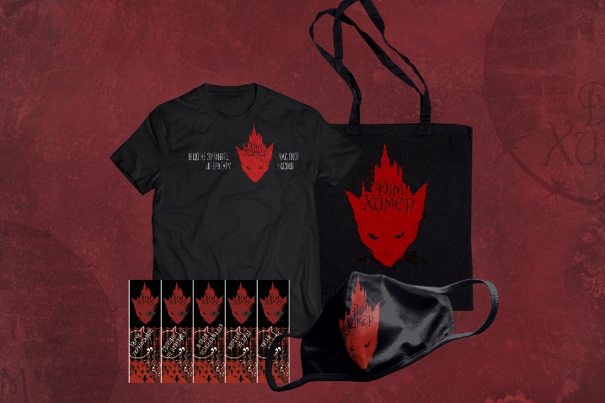


Рис. 2.1. Сувенірна продукція з фірмовою айдентикою видавництва

Оскільки наразі інтернет є доступним для більшості читачів та потребує найменше ресурсів, соціальні мережі, як вже було зазначено вище – це основний інструмент просування «Дому Химер». Найбільш яскраво вони представлені у найпопулярніших соцмережах в Україні: «Фейсбук», «Інстаграм» та «Твітер». Специфіка стратегії просування у полягає у тому, що усі медіа, які використовує видавництво розділені на два типи: офіційні та неофіційні.
В обох типів є свої особливості контенту. До офіційних належать фейсбук та інстаграм, де публікується актуальна інформація про новинки, знижки, акції та події, в яких бере участь видавництво. У цих соцмережах контент та його оформлення ідентичні. Твітер був створений для неофіційної комунікації з молодою «теплою» аудиторією напряму – здебільшого це друзі видавництва, шанувальники, ті, хто вже мав досвід придбання їхньої продукції. Особливістю цієї соцмережі є майже повна відсутність можливості продажу товару, через що залучати її до кроспостингу майже неможливо.
Головними причинами активного використання соціальних мереж як засобів просування стали: збільшення відвідувачів електронних сторінок компаній, полегшення запам’ятовування та розпізнавання логотипів, розширення масштабів охоплення цільових аудиторій, пробудження цікавості потенційних споживачів, встановлення та налагодження зворотного зв’язку з реальними та потенційними клієнтами, посилення ефекту «вірусного» розповсюдження інформації та її оперативне донесення до нових
аудиторій [2].
Аудиторія активна в усіх соціальних мережах. Незважаючи на те, що «Дім Химер» - молоде видавництво, воно має високий рівень взаємодії з контентом в інтернеті, який рідко досягають навіть найбільші видавництва України, наприклад, «А-БА-БА-ГА-ЛА-МА-ГА», «Основа», «Vivat» чи «Видавництво Старого Лева». Це можна пояснити високим інтересом українських читачів до жанрової літератури.
Враховуючи проведений аналіз, ми вже можемо сформувати наступні комунікаційні цілі:
- Освоїти нові шляхи просування у соціальних мережах.
- Визначити ton-of-voice бренда.
- Урізноманітнити контент та рекламу, які приваблюватимуть не лише
«теплу» аудиторію, а й нових покупців.

2.2. Дослідження конкурентного середовища
Будь-яка компанія для формування успішної стратегії просування повинна слідкувати за конкурентним середовищем та розвитком ніші, у якій вона працює, шукати нові методи просування своєї продукції, які ще не освоїли конкуренти [5]. Основним предметом аналізу виступають прямі конкуренти, з якими поділяють одну або суміжну аудиторію. Досліджуючи їхню діяльність, можна змінювати власну стратегію, присутність у тих чи інших медіа, вивчати особливості аудиторії та сегментації товарів.
Видавнича галузь здебільшого ділиться на ніші за віковою або жанровою характеристикою, масштабами компанії та кількістю друкованих видань. Враховуючи тематику книжок видавництва «Дім Химер», більшість гравців на ринку друкованої продукції не є прямими конкурентами. Великі видавництва мають вже усім відомий брендинг та здебільшого друкують різножанрову продукцію, не фокусуючись на конкретних жанрах, тому вони не будуть об’єктами аналізу.
Для конкурентного аналізу конкурентів виділено за наступними характеристиками:
- невеликі видавництва;
- займають з «Домом Химер» одну жанрову нішу дорослої
літератури;
- орієнтуються на сучасних українських авторах та перекладній літературі українською.
За цими ознаками можна визначити таких прямих конкурентів: «Zалізний Тато», «Люта Справа», «Видавництво Жупанського» та «Нора-Друк». Також проаналізувавши продукцію інших видавництв, до списку конкурентів було додано «Клуб Сімейного Дозвілля», яке за даними Книжкової палати України, поданими у лютому 2020 року, є одним з трьох найбільших видавництв за кількістю друкованих видань та тиражем. Враховуючи те, що «КСД» друкує різножанрову літературу, серед якої є і темна доросла, можна їх назвати прямими конкурентами.
У дослідженні діяльності конкурентів ми використали порівняльний аналіз позиціонування, комунікації конкурентів «Дому Химер» у соціальних мережах, оформлення, доступність поданої інформації та взаємодію споживачів із ними.
- «Zалізний Тато». Видавництво позиціонує себе як лабораторія екстремальної літератури інтелектуальної літератури. Наявні сторінки у фейсбуці, інстаграмі та телеграмі. Вони не дотримуються єдиного візуального оформлення контенту. Текстова складова контенту теж різницця. Здебільшого публікації містять інформацію про книги та заходи, організовані видавництвом. Канал у телеграмі є найактивнішим, проте отримує найменше взаємодії з дописами.
- «Люта Справа». За словами засновника Андрія Гончарука, вони позиціонують себе видавництвом «окопної літератури». Є сторінки лише у двох соціальних мережах – фейсбуці та інстаграмі. Контент, розміщений на них, ідентичний – це інформація про книги, цитати авторів, рейтинги найпопулярніших книжок місяця у крамниці видавництва та анонси подій. Єдиного візуального оформлення, як такого, немає, проте найчастіше дописи йдуть блоками в одному стилі. Попри наявність великої кількості підписників, публікації у фейсбуці отримують менше взаємодії, ніж в інстаграмі, де аудиторія у кілька разів менша.
- «Видавництво Жупанського». Позиціонується як видавництво якісної актуальної перекладної літерури українською, хоча серед видань наявна велика кількість власне українських авторів. Є сторінка лише у фейсбуці, дописи на якій не мають єдиного оформлення. Публікуються здебільшого анонси нових книжок, передпродажі та сезонні знижки.
- «Нора-Друк». Це незалежне видавництво сучасної літератури, місія якого – відкривати нові імена в українській літературі. Наявна сторінка у фейсбуці, де майже увесь контент – репости дописів авторів та шанувальників про книги. Єдине візуальне оформлення повністю відсутнє. Взаємодія аудиторії зі сторінкою мінімальне попри велику кількість підписників.
- «Клуб Сімейного Дозвілля». Позиціонує себе видавництвом бестселерів. Наявні сторінки у фейсбуці, інстаграмі та телеграмі та є єдиним з конкурентів, в якого є також сторінка у твітері, на якій останній допис датується другою половиною 2021-го року. Видавництво застосовує кроспостинг – на усіх платформах дописи ідентичні. Візуальна частина складається з фото видань, на яких наявний логотип «КСД» (рис. 2.2).


Рис. 2.2. Приклад використання видавництвом КСД елементів
власного брендингу у візуальних матеріалах

Як бачимо, усі конкуренти використовують платформу «Фейсбук», яка є найзручнішим інструментом SMM. Нею можна користуватися не лише для реклами, а й для продажів: майже на усіх сторінках видавництв можна переглянути продукцію в окремому блоці, не переходячи на сайти інтернет-крамниць (рис. 2.3). Також у цій соціальній мережі є можливість робити репости з інших сторінок, щоб ділитися з аудиторією дописами від авторів, критиків та шанувальників.
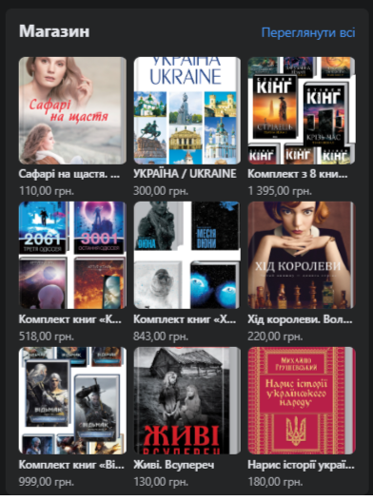
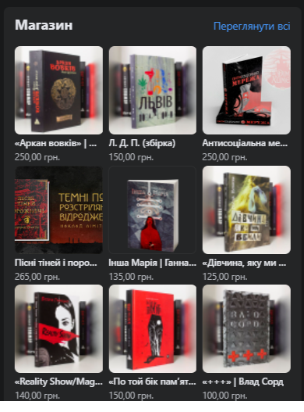

Рис. 2.3. Магазин на сторінках видавництв у фейсбуці
Під час дослідження сторінок видавництв-конкурентів було виявлено, що хоч Фейсбук зазвичай має більшу аудиторію, він отримує мало взаємодії з дописами. Споживачі значно активніші в інстаграмі, де основою виступає візуальний контент, а не текстовий. За даними компанії Meta, яка володіє Фейсбуком та Інстаграмом, 74 % користувачів вважають бренди зі сторінкою в інстаграмі релевантними, тобто ми можемо зробити висновок, що якщо у компанії немає акаунта у цій соціальній мережі, втрачається велика аудиторія, готова до купівлі, а потенційні клієнти будуть її уникати [31]. За даними цього ж дослідження, рівень взаємодії дописів в інстаграмі на 23 % вищий, ніж ідентичні публікації брендів у фейсбуці, який має вдвічі більшу аудиторію. Саме цю тенденцію ми прослідкували під час аналізу сторінок брендів.
Попри існування великої кількості соціальних мереж з різними можливостями, основними у видавничій справі залишаються фейсбук та інстаграм. Деякі видавництва, наприклад, «Zалізний Тато», лише починають освоювати телеграм, для аудиторії якого важливіша текстова складова дописів, ніж графічна. Ця соціальна мережа орієнтована на інформаційний контент великого об’єму і майже не пристосована для продажів, оскільки інструментарій телеграма дуже обмежений та не має окремої студії для просування контенту, як на інших платформах. Твітер українські видавництва ігнорують через аудиторію, яка не використовує цю соціальну мережу для покупок, та мінімальне охоплення. Інші соцмережі не залучені до комунікаційних стратегій видавництв, наприклад, пінтерест та ютуб, які є платформами для візуального контенту.
У той час, як деякі галузі роблять акцент на візуальній складовій контенту, створивши собі єдину айдентику та стилістику усіх дописів, видавничий бізнес ігнорує цю можливість. За даними досліджень різних агенцій, маркетингові кампанії, які містять привабливий візуальний контент, мають на 42–50 % вищий CTR, тобто клікабельність. Отже, ми бачимо, щонайбільше привертає увагу споживача в інтернеті саме графічний матеріал, а не текстовий [39]. Для брендів важливо обрати, як вони позиціонуватимуть себе візуально у соціальних мережах.
На даному етапі ми дослідили активність конкурентів у соціальних мережах і тепер необхідно визначити конкурентні переваги «Дому Химер».
В контексті комунікації зі споживачами видавництво має наступні переваги: привабливе візуальне оформлення у темній стилістиці видавництва, представленість у більшій кількості соціальних мереж, ніж інші видавництва, чітко визначений ton-of-voice, комунікація як з холодною, так і з теплою аудиторіями, регулярна робота з контентом.
Враховуючи це, можемо сформувати SWOT-аналіз видавництва «Дім Химер» (Табл. 2.1).
Таблиця 2.1
SWOT-аналіз видавництва «Дім Химер»
Сильні сторони (S):  - визначений ton-of-voice;  - регулярна робота з контентом;  - наявність різних каналів комунікації ;  - привабливе візуальне оформлення. | Слабкі сторони (W):  - відсутність активності у деяких соціальних мережах;  - обмеженість аудиторії тематикою видавництва;  - повільне збільшення аудиторії.
Можливості (O):  - залучення більшої аудиторії;  - підвищення активності у соціальних мережах. | Загрози (T):  - освоєння конкурентами інших каналів комунікації.

Розділивши усі фактори, можемо скласти матрицю стратегічних заходів:
- SO: створити єдине візуальне оформлення для постів з уже впізнаваним брендингом видавництва;
- WO: планувати контент, який буде більше залучати підписників до взаємодії, розвивати зворотній зв’язок зі споживачами на усіх платформах;
- ST: створити контент, виходячи з особливостей кожної соціальної мережі, при цьому залишити ідентичний ton-of-voice;
- WT: залучити усі канали комунікації без надання переваги одному конкретному.

2.3. Визначення цільової аудиторії
Визначення цільової аудиторії є наступним важливим етапом для побудови ефективної стратегії комунікації у соціальних мережах. Для цього можна брати інформацію про користувачів зі спеціальних бізнес-сторінок, які демонструють вік, стать та місце проживання підписників сторінки. Така статистика не завжди відповідає дійсності, оскільки частина користувачів приховує певну інформацію про себе [16].
Для аналізу аудиторії ми використали метод опитування, який надасть значно більше інформації про споживачів продукції видавництва. Для цього було обрано певну кількість випадкових підписників на сторінках видавництва.
Аудиторію було сегментовано за cхожими соціально-демографічними показниками. З усіх характеристик ми обрали найважливіші для формування комунікаційної системи: вік, гендер, матеріальний стан, рівень освіти, сфера діяльності, місце проживання.
Проаналізуємо основну цільову аудиторію видавництва «Дім Химер» за соціально-демографічними характеристиками:
- Вік: 18–25 років.
- Гендер: переважно жінки, чоловіки.
- Матеріальний стан: дохід середній або вище середнього; мають достатньо коштів на продукти та одяг, але складно купляти речі довготривалого вжитку (телевізор, холодильник тощо).
- Рівень освіти: вища або неповна вища.
- Сфера діяльності: журналістика, реклама та PR, комунікації, IT, сфера обслуговування.
- Місце проживання: Київ, Львів, Вінниця, Івано-Франківськ, Полтава, Черкаси, Харків, іноземні країни (Польща, Чехія, Великобританія, Іспанія).
Окрім соціально-демографічних показників, нам важливо знати тенденції поведінки споживачів в інтернеті. Для цього було проведення опитування стосовно активності у соціальних мережах серед підписників сторінок видавництва.
- Найбільше часу аудиторія витрачає у твітері, телеграмі та інстаграмі.. Іншими названими соціальними мережами були фейсбук, дискорд, тикток, тамблер, пінтерест та ютуб.
- У соціальних мережах 47,5 % аудиторії проводить 3–5 годин на добу.
- 56 % аудиторії часто вподобує публікації, 58 % рідко роблять репости у соціальних мережах, де є така можливість, 72 % часто залишають коментарі та відгуки.
- В Instаgram аудиторія надає втричі більше переваги дописам, ніж історіям.
- 57 % надають перевагу текстовим матеріалам, 25 % — відеоматеріалам.
- Серед аудиторії видавництва лише 47, 5% підписані на сторінки інших видавництв, серед яких: «Видавництво Старого Лева»,
«А-БА-БА-ГА-ЛА-МА-ГА», «Клуб Сімейного Дозвілля», «Астролябія», «Видавництво». 35,5 % слідкують за наступними авторами: Сергій Жадан, Влад Сорд, Олександр Ірванець, Євген Лір, Макс Кідрук, Валерій Маркус та Остап Українець.
Під час аналізу цільової аудиторії необхідно враховувати психологічні особливості споживацької поведінки, зрозуміти мотиви покупки продукції. До них належать:
- мотивація як результат взаємовпливу потреб особистості;
- сприйняття, яке визначає зміст дії залежно від того, як людина сприймає ситуацію;
- засвоєння, яке виражає зміни, що відбуваються в поведінці під впливом досвіду;
- переконання людей, які складаються в образи товарів;
- ставлення як сформована на основі наявних знань стійка сприятлива чи несприятлива оцінка людиною певного об’єкту [14].
Основною мотивацією придбання друкованих видань є потреба у культурному дозвіллі. Тут книга конкурує з іншими видами, такими як перегляд кіно та телебачення, театр, персональні гобі, тому видавництвам необхідно переконувати аудиторію у необхідності читання. Особливо гостро ця проблема стосується українських авторів. Про них знає обмежене коло читачів, українські споживачі надають перевагу іноземним авторам та перекладній літературі.
Щоб зрозуміти потреби клієнта, нам необхідно створити портрет споживача. Так ми матимемо наочний образ, до кого бренд звертається у своїх повідомленнях у соціальних мережах. Від встановленого портрета залежить успіх комунікаційної стратегії, оскільки саме він дозволяє перетворити звичайного читача з холодної аудиторії на прихильника видавництва [17]. Для того, щоб ще більше уособити споживача, існує практика надання йому типового імені, усіх соціально-демографічних та поведінкових характеристик.
Представником цільової аудиторії видавництва «Дім Химер» є молода дівчина Марічка, їй 23 роки. Зараз вона вже завершує навчання в університеті та готується отримати ступінь магістра. Разом із навчанням вона поєднує роботу у молодому незалежному медіавиданні, де займає посаду контент-менеджера.
Вона народилася у невеликому містечку на Вінничині, проте переїхала до Києва, коли вступила до університету, та залишилася тут жити. Проживає на орендованій квартирі з подругою з університету, неодружена, дітей не має, зустрічається з хлопцем зі своєї сфери роботи.
Марічка – активний користувач соціальних мереж, у яких проводить багато часу як для дозвілля, так і задля роботи. Найбільше вона спілкується з друзями у твітері, інстаграмі використовує лише для поширення фотографій, у фейсбуці слідкує за письменниками, активістами та журналістами. Вона майже не здійснює покупок у соціальних мережах, проте користується інтернет-крамницями.
Дівчина проводить багато часу вдома, оскільки робота не зобов’язує ходити в офіс щодня, а заняття в університеті вже закінчилися та вона готується до захисту дипломної роботи. У вільний час вдома вона дивиться фільми та читає книги. Найбільше їй подобаються українські молоді сучасні автори, з багатьма вона знайома особисто.
Марічка часто відвідує різні культурні заходи, наприклад, Книжковий Арсенал. Також їздить на схожі заходи різними містами, де зупиняється у знайомих. Минулого року вона була волонтером на Форумі Видавців, де й познайомилася з багатьма авторами особисто. Дівчина виступає на відкритих мікрофонах та поетичних вечорах з власною поезією, яку пише ще зі школи. Вона отримала кілька нагород на конкурсах, проте досі ще не видавала нічого з власної творчості.
Вона з дитинства любить читати, її улюблені жанри – фентезі, фантастика та детективи. Вона активно слідкує у соціальних мережах за видавництвами, щоб не пропустити нові видання та знижки на книжки. Вона читає для власного задоволення.
Завдяки портрету споживача ми можемо визначити інсайт – мотив покупки продукції видавництва. Інсайт робить бренд ближчим до читача, збільшує ефективність маркетингової стратегії та визначає вектор комунікації з цільовою аудиторією. У нашому випадку інсайт – це бажання задовольнити культурну потребу [19].
Тепер ми можемо визначити канали комунікації, які застосовуватимуться під час створення стратегії просування в соціальних мережах.

Отже, у ході досліджень ми з’ясували, що видавничий ринок в Україні не ефективно використовує можливості інструменти просування у соціальних мережах. Конкурентний аналіз показав, що видавництво «Дім Химер» має певний ряд переваг, серед яких: визначений ton-of-voice, привабливий візуальний контент, який має спільну стилістику, наявність широкої теплої аудиторії, яка активно взаємодіє зі сторінками в усіх соцмережах. Ми визначили конкретний портрет клієнта видавництва, що стало основою для підбору найбільш ефективних способів комунікації. Відштовхуючись від сильних та слабких сторін видавництва «Дім Химер», ми можемо сформувати конкретну SMM-стратегію.

РОЗДІЛ 3
ІМПЛЕМЕНТАЦІЯ КОМУНІКАЦІЙНОЇ СТРАТЕГІЇ
У СОЦІАЛЬНИХ МЕРЕЖАХ

3.1. Загальні засади системи комунікацій видавництва з клієнтами
Видавництво «Дім Химер» має активні сторінки у кількох соціальних мережах: фейсбуці, твіттері та інстаграмі (рис. 3.1). Окрім цього, також наявні акаунти у пінтерест та на ютубі, на яких контент відсутній та з’являється рідко відповідно.
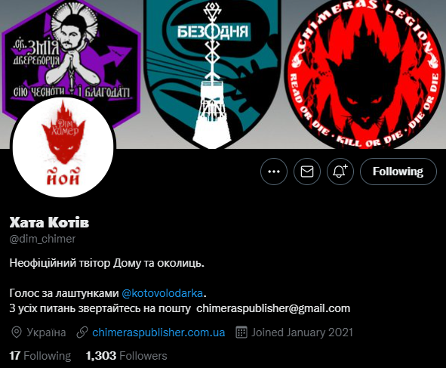
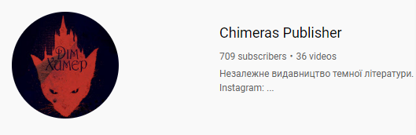
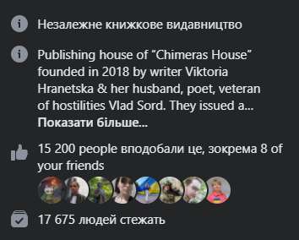
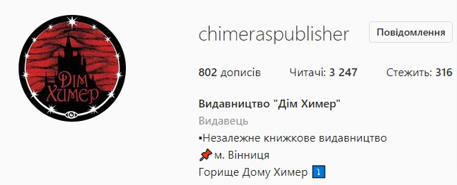
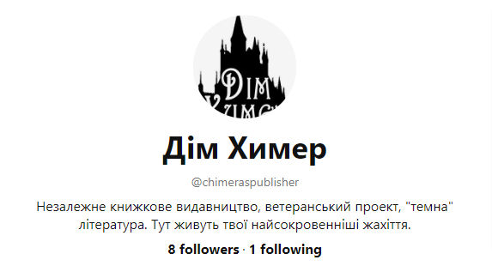

Рис. 3.1. Сторінки видавництва у соціальних мережах

Характерними рисами комунікації видавництва «Дім Химер» на соціальних платформах є:
- дублювання контенту в інстаграмі та фейсбуці;
- частота поришення: 4–5 дописів на тиждень;
- використання власної айдентики та шрифту у графічних матеріалах;
- дотримання єдиної кольорової гами: червоні, чорні, зелені та золоті кольори, темні відтінки інших;
- репости дописів авторів та ілюстраторів видавництва у твітері;
- використання фото від читачів;
- часті згадування котів як талісманів видавництва;
- звертання до аудиторії як до химерних істот;
- різний ton-of-voice на платформах: у твітері більш фамільярний.
Найбільшу аудиторію видавництво має у фейсбуці – 17 675 підписників [3]. Проаналізуємо статистику охоплення сторінки у цій соціальній
мережі (рис. 3.2).
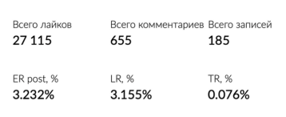

Рис. 3.2. Звіт активності Фейсбук-сторінки видавництва за період
1 січня 2020 року – листопада 2021 року

«Дім Химер» має досить високі показники взаємодії аудиторії зі сторінкою, що свідчить про активну аудиторію, яка охоче комунікує з контентом видавництва.
На інших платформах кількість підписників значно менша, тому однією з цілей комунікаційної стратегії є збільшення кількості та активності аудиторіях у всіх наявних соціальних мережах та освоєння нових. Важливо створити лояльну «теплу» цільову аудиторію, яка слідкуватиме за «Домом Химер» у різних соцмережах. Важливо створити єдиний ресурс, використовуючи який користувачі зможуть переходити з однієї платформи на іншу, наприклад, Linktree, оскільки соцмережі, які використовує зараз видавництво, не мають можливостей для поширення кількох гіперлінків одразу в описі чи спеціальній для цього графі.
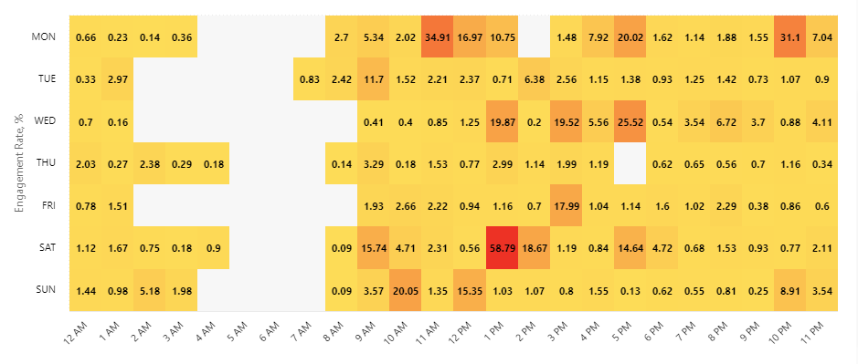
На даному етапі важливо визначити періоду найбільшої активності аудиторії (рис. 3.3).

Рис. 3.3. Статистика періоду активності та взаємодії
аудиторії з дописами видавництва

Аналіз показав, що пік взаємодії користувачів з контентом – це понеділок, середа та субота з 10:00 до 17:00. Найактивніша аудиторія у суботу о 13:00 та понеділок о 10:00. Отже, найоптимальніша частота публікації контенту – через день, а час публікації – 10:00 та 13:00.
На основі цих даних ми можемо створити контент-план для видавництва у фейсбуці та інстаграмі. Контент план – це один з найважливіших інструментів маркетингу в інтернеті; заздалегідь складений план виходу публікацій на обраному майданчику, який можна формувати на різний період [7]. Основні його цілі – це підвищення іміджу компанії та залучення нових клієнтів. Чіткої формули створення контент-плану не існує, оскільки кожна галузь функціонує по-різному, а компанії мають різні цілі просування в інтернеті. Важливо забезпечити майданчики стабільним та періодичним контентом, який нагадуватиме користувачам про бренд та спонукатиме до покупки. Контент-план обов’язково включає дату та час публікації, канал комунікації, меседж, шо просуватиметься та візуальний контент, яким супроводжується допис. На основі даних про цільову аудиторії, основних каналів комунікації, аналізу вже наявного контенту та взаємодії аудиторії з нею створимо у вигляді таблиці контент-план на тиждень для тестування комунікаційної стратегії (рис. 3.4). Оскільки у планах видавництва немає нових видання, важливо рекламувати вже наявну книжкову та сувенірну продукцію, публікувати інформацію про знижки та акції, робити репости рецензій та коментарів читачів.
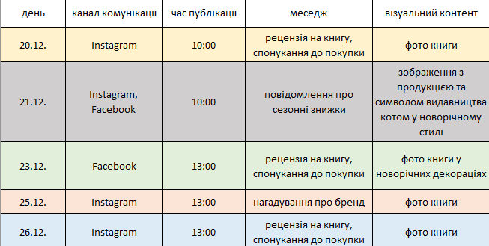

Рис. 3.4. Контент-план на тиждень з 20 грудня до 26 грудня

Для сторінки видавництва у твітері неможливо створити контент-план, оскільки для її ведення використовується такий інструмент, як ситуаційний маркетинг. Це комплекс заходів, що дають змогу SMM-фахівцю використовувати поточні ситуації та актуальні теми на користь бренда [42]. Також основою сторінки є пряма взаємодія з аудиторією: репост їхніх дописів, спілкування, поширення локальних мемів про видавничу справу, «Дім Химер», авторів та видавців. Це дає змогу створити теплу лояльну аудиторію, привернути увагу до видавництва у нестандартний спосіб, викликати активні обговорення.
Видавництво присутнє на платформі «Пінтерест» – фотосервіс, який дає змогу публікувати візуальний контент на будь-яку тему без тексту.
У видавничій справі та інтернет-маркетингу ця практика не є поширеною, проте її можна використати для створення окремих папок, які у соціальній мережі називаються бордами, з фото, які показуватимуть користувачам дух видавництва або конкретної книги.
«Телеграм» – мережа, яка найкраще пристосована для читання текстів, тому видавництво не може відмовлятися від використання цього каналу. Оскільки у «Дому Химер» вже наявна сторінка, яка не є активної, її можна використовувати для поширення текстових матеріалів, наприклад, рецензій на книги.
Отже, було створено концепцію комунікації видавництва у різних соцмережах, яка відповідатиме особливостям платформ. План просування базується на аналізі діяльності видавництва та цільової аудиторії, її взаємодії з контентом. Основною діяльністю було обрано поширення інформації про наявну продукцію із залученням кроспостингу між фейсбуком та інстаграмом.

3.2. Впровадження системи комунікації та аналіз ефективності
Роботу над заповненням сторінок контентом розпочато зі створення лендингу на сервісі Linktree, на якому розміщено усі активні посилання на ресурси видавництва для полегшення переходу між мережами (рис. 3.5).
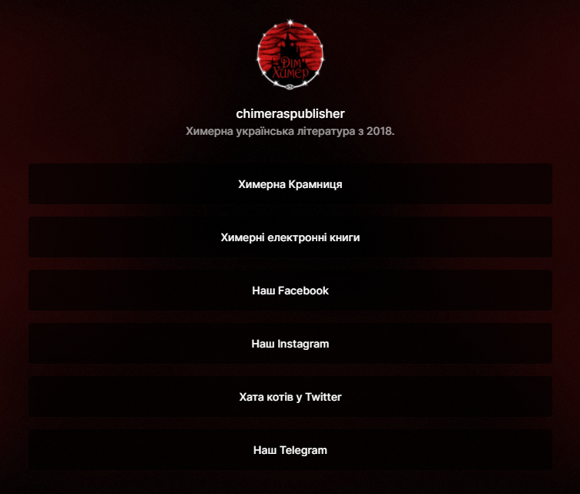

Рис. 3.5. Гіперпосилання на сторінки «Дому Химер», та онлайн-крамницю
У користувацькій студії сервіс дає можливість переглянути загальну кількість переглядів та кліків на посилання (див. Дод. А). За даними аналітики бачимо, що найактивнішим посиланням за тестовий тиждень стала онлайн-крамниця на сайті «Дому Химер». З усіх соціальних мереж найбільше кліків отримав фейсбук (більше половини від загальної кількості), у той час, як сторінки на інших платформах отримали майже однакову увагу. Ця інформація дозволить у майбутньому при створенні комунікаційної стратегії на довший термін коригувати систему просування та обирати канали, найпопулярніші серед споживачів.
Для зручної навігації користувачів в основних вже наявних інстаграм-історію було створено окремі групи згори сторінки.
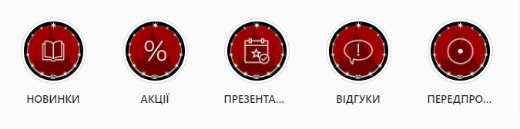

Рис. 3.6. Нова навігація на інстаграм-сторінці видавництва

Оскільки у видавничій справі досить обмежений вибір для візуального контенту у соціальних мережах, для сторінок у фейсбуці та інстаграмі було обрано фото книжок від читачів виключно з їхньої згоди. До них було додано короткі рецензії та посилання на книги в онлайн-крамниці «Дому Химер» (див. дод. Б, рис. 1–2). Для допису, що рекламує сезонні знижки на продукцію видавництва, у графічному редакторі Adobe Illustrator було створено унікальні зображення з брендовою айдентикою (див. дод. Б, рис. 3). Також було створено окремий борд на платформі «Пінтерест», у якому передано загальну атмосферу однієї з книг «Дому Химер» - «Книга вигаданих неістот» (див. дод. Б, рис. 4). У твітері видавництво продовжує комунікувати з читачами шляхом репостів їхніх дописів про книги видавництва та мемів про діяльність видавництва для теплої аудиторії.
Для оцінки ефективності тестової комунікаційної кампанії видавництва було використано аналітику, надану бізнес-акаунтами. В інстаграмі за тестовий тиждень проведення комунікаційної стратегії з 20 по 26 грудня прослідковуємо підвищення загального охоплення та взаємодії користувачів з дописами.
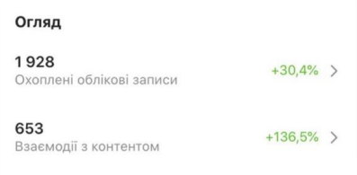

Рис. 3.7. Статистика взаємодії інстаграм-сторінки Дім Химер
за 20-26 грудня 2021 року

На прикладі даної статистики можемо зробити висновок, що під час тесту системи просування було досягнено мету зі збільшення аудиторії, яка взаємодіє з контентом видавництва.
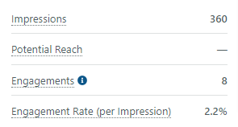
Окремо варто розглянути аналітику, надану інструментами твітера та Sprout Social. Попри те, що загальне потенційне охоплення залишається стабільним, ми спостерігаємо збільшення взаємодії з контентом (рис. 3.7, 3.8).

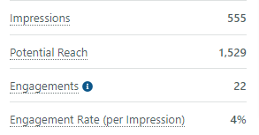

Рис. 3.7. Статистика деяких дописів у твітері з 1 по 30 листопада
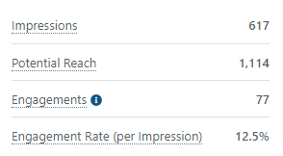
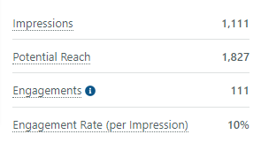

Рис. 3.8. Статистика дописів у твітері, зроблених з 20 по 26 грудня

Ми виконали увесь тестовий комунікаційний план у соціальних мережах, аналіз якого показує збільшення аудиторії на сторінках видавництва, загального охоплення та взаємодії користувачів. Створену систему просування можна вважати успішно. Проте ми використали не усі можливі ресурси в інтернеті. Наприклад, TikTok досі залишається невивченою платформою для усіх видавництв, зоврема й «Дому Химер». Під час подальшої роботи важливо залучити цю соціальну мережу, призначену для поширення відео, адже у ній вже існує активна українська українськомовна аудиторія, яка цікавиться контентом про книжкову продукцію. Також не було використано вже наявний канал комунікації видавництва з аудиторією – ютуб, оскільки видавництво публікує відео лише у разі виходу нових книжок або важливих подій. Канал у телеграмі залишається неактивним, оскільки видавництво сконцентрувалося на тих платформах, де воно представлене найкраще. У майбутньому необхідно знайти формат дописів, який буде цікавити читачів, наприклад, після проведення опитування серед користувачів.

Отже, під час практичної третьої частини дипломного проєкту було реалізовано комунікаційну стратегію видавництва, спрямовану на підвищення інтересу користувачів до книг та збільшення взаємодії зі сторінками «Дому Химер» на різних платформах. Спочатку було створено контент-план на тиждень для інстаграма та фейсбука, у твітері цей інструмент не використовувався, оскільки сторінка була створена не для прямої реклами продукції, а спілкування з аудиторією. Після вивчення статистики та аналітики, наданої різними сервісами та бізнес-сторінками, можемо стверджувати, що коротка кампанія була проведена успішно та видавництво надалі може на її основі проводити свою діяльність у соціальних мережах.

ВИСНОВКИ

У дипломній роботі було визначено сутність поняття видавничого маркетингу в інтернеті, його відмінності від систем просування в інших галузях. Видавництва починають вивчати SMM як найдієвіший метод просування, оскільки потребує найменше витрат та у його інструментарії наявна безліч платформ різного спрямування нових форм контенту. Специфікою видавничого маркетингу у соціальних мережах є можливість одночасного просування себе як бренда, своєї продукції та авторів, що друкуються.
У другому розділі у ході дослідження було проаналізовано діяльність видавництва «Дім Химер», досліджено особливості ніші, у якій воно знаходиться, проведено аналіз конкурентного середовища: переваги та недоліки видавництва та його конкурентів. Завдяки визначенню сильних та слабких сторін бренда було створено матрицю стратегічних заходів, спрямованих на нейтралізування слабких сторін та загроз з боку інших видавництв.
Важливим етапом дипломного проєкту став аналіз цільової аудиторії. Було проведено опитування серед користувачів, підписаних на сторінки «Дому Химер», оскільки дані з бізнес-сторінок не завжди є актуальними та правдивими. Аудиторію було сегментовано за соціально-демографічними показниками, психологічними характеристикою, їхньою поведінкою у соціальних мережах та інтересом до видавничої та письменницької справи. Це домогло визначити основні канали комунікації та форму взаємодії з користувачами на різних платформах.
У третьому розділі відбувся етап підготовки та реалізації комунікаційної стратегії. Спочатку було проаналізовано статистику сторінок «Дому Химер», на основі чого створено контент-план на один тиждень для окремих соціальних мереж та окреслено загальну концепцію автивності на менш популярних платформах.
Комунікаційну стратегію було реалізовано у тестовому режимі, щоб зрозуміти відгук аудиторії на неї. Попри відсутність підвищення охоплення, ми спостерігаємо більш активну взаємодію користувачів з контентом видавництва. Це свідчить про збільшення теплої аудиторії, яка буде лояльною до «Дому Химер». На основі цих даних можемо стверджувати, що результати практичного втілення комунікаційної стратегії видавництва є позитивними, проте потребують подальшого коригування, наприклад, залучення до системи нових платформ та пошуку нових форм контенту.

СПИСОК ВИКОРИСТАНОЇ ЛІТЕРАТУРИ

- Бізюк А., Сібілєв К. Аналіз сучасних тенденцій розвитку видавничої справи та поліграфії. Поліграфічні, мультимедійні та web-технології :
тези 1-ї Міжнар. наук.-тех. конф., м. Харків, 16–20 трав. 2016 р.
Харків, 2016. С. 208.
- Вовк Н., Богуш Х. Просування діяльності підприємства малого бізнесу у мережі Інтернет. Інформація, комунікація, суспільство 2019 : матеріали 8-ї Міжнар. наук. конф. ІКС-2019, 16–18 трав. 2019 р. Львів : Видавництво Львівської політехніки, 2019. С. 244–245.
- Дім Химер. facebook.com. URL: https://www.facebook.com/chimeraspublisher/ (дата звернення: 06.01.2022).
- Дослідження української аудиторії Facebook та Instagram. PulseOne. URL: https://plusone.com.ua/research/?fbclid=IwAR1JCkjgrP0F8QscgMS9DWL-Wvm9cLJcYmPIZwiH5EV94hTx4IJjdTb0HWlo (дата звернення: 14.04.2022).
- Дуброва О. С. Процес розробки та реалізації конкурентної стратегії підприємства. Ефективна економіка. 2010. № 8. URL: http://nbuv.gov.ua/UJRN/efek_2010_8_9 (дата звернення: 04.05.2021).
- Жарков, В. М., Кузнецов Б. А., Чистова И. Н. Экономика и организация издательского дела: краткий курс. Москва : МГУП. 2002. 178 с.
- Крикавський Є., Фігун Н. Контент-маркетинг: реклама без реклами. Формування ринкової економіки : зб. наук. праць. М-во освіти та науки України, ДВНЗ "Київ. нац. економ. ун-т ім. В. Гетьмана". 2013. Вип. № 30, с. 474-483.
- Мриглод О. Маркетинг у соціальних мережах. Маркетинг і реклама в Україні: інтеграція теорії та практики : матеріали Всеукр. студ. інт.-конф., 23 грудня 2013 р. Чернівці, 2013.
- Павленко В. Роль сучасних соціальних мереж у соціальних та політичних технологіях. "Молодь у постріндустріальному суспільстві" : матеріал Міжнар. наук.-прак. конф., 25 груд. 2012 р. 2012. URL: http://hsjournal.org/wp-content/uploads/2012/11/pavlenko.pdf (дата звернення: 07.05.2021).
- Руди М. Інтеграція інструментів SMM у маркетингову діяльність українських підприємтсв. Вісник НТУ «ХПІ». 2013. 24 (№ 997). С. 136–141.
- Серновіц Е. Сарафанний маркетинг. Як розумні компанії змушують про себе говорити. Київ : Сварог, 2020. 216 с.
- Славінська І. Як привернути увагу до книжки. live.pravda. 2012. URL: http://life.pravda.com.ua/columns/2012/12/11/117451/ (дата звернення: 08.04.2021).
- Теремко В. Видавничий маркетинг: Навч. посіб.: Київ: Академвидав. 2009. 272 с.
- Тихонович В. М., Грувер А. Психологічні чинники впливу на поведінку споживача: емоції. Зміни харчового законодавства в Україні відповідно до вимог ЄС : зб. тез доп. Міжнар. наук.-практ. конф., 15 груд. 2020 р. Харків : ХТЕК КНТЕУ, 2020. С. 53–56.
- Уварова Е., Якимов, Е. Instagram. Секрет успеха ZT PRO. От А до Я в продвижении. Москва : АСТ. 2015. 350 с.
- Федушко С. Особливості визначення та опису соціально-демографічних характеристик у соціальних комунікаціях. Вісник Національного університету «Львівська політехніка». Серія: Комп’ютерні науки та інформаційні технології. 2011. № 694. С. 75–85.
- Хадарцев О. В. Сучасні особливості просування бренду: аватар клієнта. Бренд-менеджмент: маркетингові технології : матеріали ІІІ Міжнар. наук.-практ. конф., 11 бер. 2021 р. Київ : Київ. нац. торг.-екон. ун-т, 2021. С. 265–268.
- Шибаєва Е.А. Книжковий маркетинг у соціальних медіа. Медиатека и мир. 2013. № 1.
- Ющук Ю. О., Яцишина Л. К. Використання споживчого інсайту при створенні реклами. Реклама: інтеграція теорії та практики : тези доп. XI Міжн. наук.-практ. конф., 23 лист. 2017 р. Київ : Київ. нац. торг.-екон. ун-т, 2017. С. 143–145.
- Як підвищити рівень читання та забезпечити розвиток книжкової екосистеми в Україні: відбулася презентація Стратегії розвитку читання на 2021-2025 роки. ubi.org.ua. URL: https://ubi.org.ua/uk/news/kategoriya-2/yak-pidvischiti-riven-chitannya-v-ukra-ni-u-mkip-prezentuvali-strategiyu-rozvitku-chitannya-na-2021-2025-roki?fbclid=IwAR2cpDnbLe-4hzFupFW59gJxCrZwx_N-pKEhayYsXLFZ8FdOkq9KUQWUVWlg (дата звернення: 07.05.2022).
- Bucher T., Helmond A. The affordances of social media platforms. The Sage Handbook of Social Media. Thousand Oaks: Sage Publications, pp. 233–253.
- Caldwell J. Voice and Tone Strategy: Connecting with People through Content. XML Press, 2020. 128 p.
- Cova B., Saucet M. The secret lives of unconventional campaigns: Street marketing on the fringe. Journal of Marketing Communications. 2015. URL: https://papers.ssrn.com/sol3/papers.cfm?abstract_id=2411026 (last accessed: 18.03.2022).
- Dempster C., Lee J. The Rise of the Platform Marketer: Performance Marketing with Google, Facebook, and Twitter, Plus the Latest High-Growth Digital Advertising Platforms. Wiley, 2015. 236 p.
- Erik N. The Ultimate Guide to Book Marketing: The 80/20 System for Selling More Books (Ultimate Author Guides). Independently published, 2020. 361 p.
- Felix R., Rauschnabel P. A., Hinsch C. Elements of Strategic Social Media Marketing: A Holistic Framework. Journal of Business Research. 2016. No. 70. P. 118–126. URL: https://doi.org/10.1016/j.jbusres.2016.05.001 (last accessed: 29.05.2021).
- Gitomer J. Social BOOM!: How to Master Business Social Media to Brand Yourself, Sell Yourself, Sell Your Product, Dominate Your Industry Market, Save Your Butt, ... and Grind Your Competition into the Dirt. FT Press, 2011. 200 p.
- Global social networks ranked by number of users 2022. Statista. URL: https://www.statista.com/statistics/272014/global-social-networks-ranked-by-number-of-users/ (last accessed: 06.05.2022).
- Godin G., Kennedy A. SOCIAL MEDIA MARKETING FOR BUSINESS 2021 6 BOOKS IN 1: Plan your Success with the Ultimate Course for Beginners to Master Facebook, Instagram, YouTube, SEO, Become an Influencer, and Make More Money. Independently published, 2020. 826 p.
- Godine D. R. The role and future of the traditional book publisher. Publishing Research Quarterly 27(4), 2011. pp 332–337.
- How Instagram Boosts Brands and Drives Sales. facebook.com. URL: https://www.facebook.com/business/news/insights/how-instagram-boosts-brands-and-drives-sales (last accessed: 15.05.2022)
- Kane B. One Million Followers, Updated Edition: How I Built a Massive Social Following in 30 Days. BenBella Books, 2020. 256 p.
- Kennedy G. Social Media: Master Social Media Marketing - Facebook, Twitter, YouTube & Instagram (Social Media, Facebok, Twitter, YouTube, Instagram). CreateSpace Independent Publishing Platform, 2016. 176 p.
- Levinson J. Guerrilla Social Media Marketing: 100+ Weapons to Grow Your Online Influence, Attract Customers, and Drive Profits (Guerrilla Marketing). Entrepreneur Press, 2011. 265 p.
- McDonald J. Social Media Marketing Workbook: How to Use Social Media for Business. CreateSpace Independent Publishing Platform, 2016. 444 p.
- Miller S. Why Authors Hate Social Networking and How to Promote Books Online, Anyway. bookpr.com. URL: http://bookpr.com/bookpromotionblog/2011/08/why-authors-hatesocial-networking-andhow-to-promote-books-online-anyway/ (last accessed: 14.05.2021).
- National Media Talk. Дослідження USAID-Internews «Споживання медіа», 2019. YouTube. URL: https://www.youtube.com/watch?v=DagIMHRze7w (last accessed: 26.05.2022).
- Nations D. What is Social Media Marketing? And How Social Media Marketing Can Help You. webtrends.about.com. URL: http://webtrends.about.com/od/web20/a/what-is-social-media-marketing.htm (last accessed: 26.05.2021).
- Neher K. Visual Social Media Marketing: Harnessing Images, Instagram, Infographics and Pinterest to Grow Your Business Online. Boot Camp Digital, 2013. 128 p.
- Scott D. M. The New Rules of Marketing & PR: How to Use Social Media, Online Video, Mobile Applications, Blogs, News Releases, and Viral Marketing to Reach Buyers Directly, 3rd edition. Wiley, 2011. 366 p.
- Thompson J. Merchants of Culture: The Publishing Business in the Twenty-first Century. Plume, 2012. 464 p.
- Wong H.Y. Building a Marketing Plan: A Complete Guide (Marketing Strategy collection). Business Expert Press, 2011. 125 p.

ДОДАТОК А

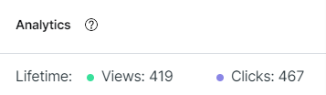
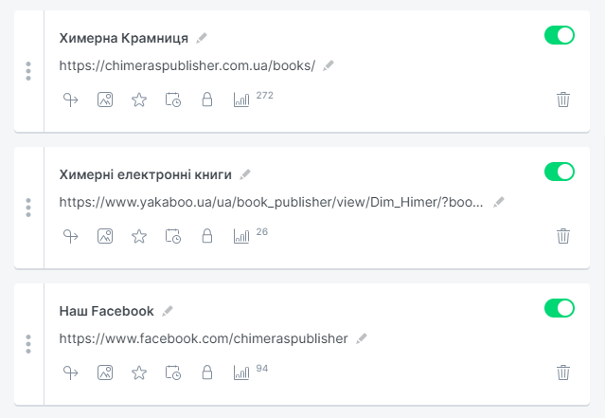
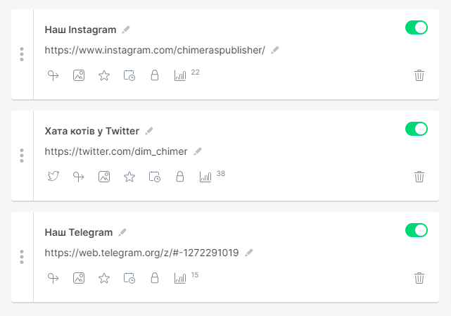

Статистика переходів з лендингу на ресурси видавництва

ДОДАТОК Б

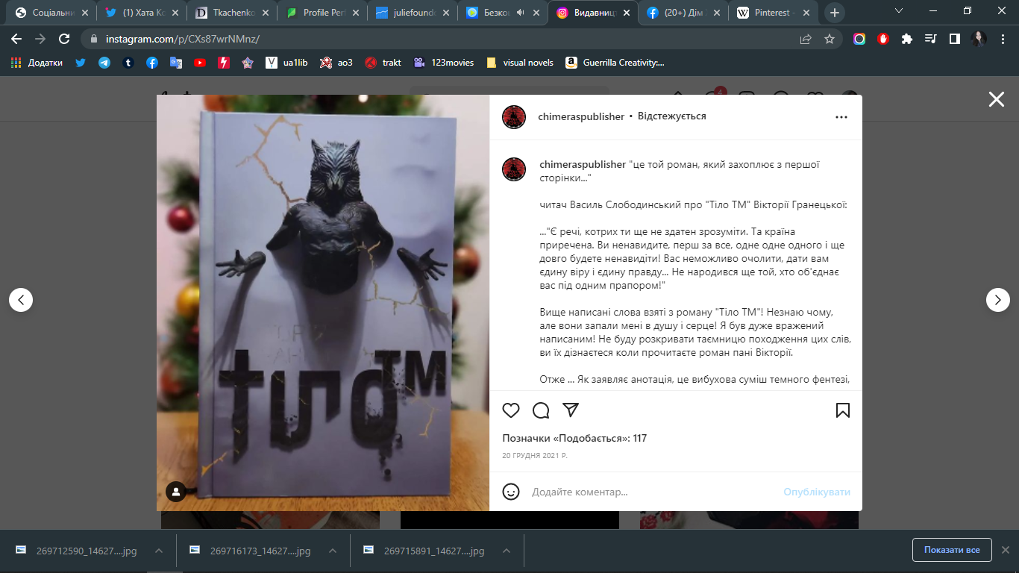
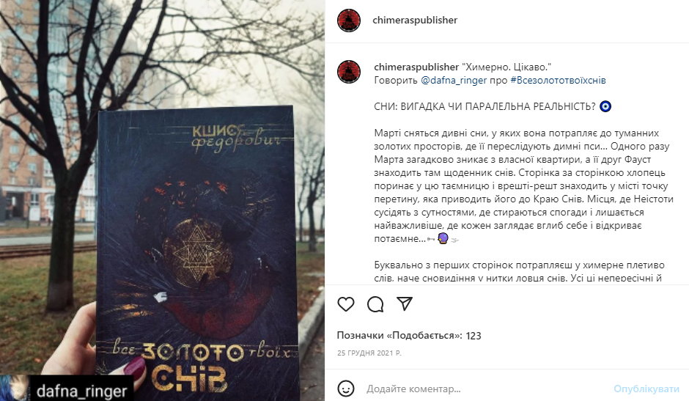

Рисунок 1. Публікації в інстаграмі

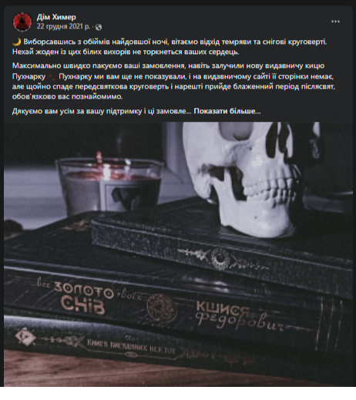

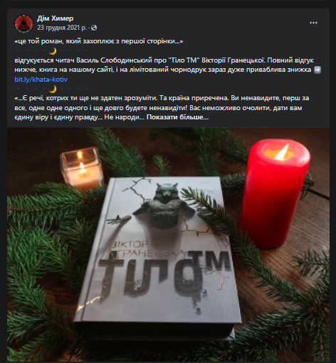

Рисунок 2. Публікації у фейсбуці



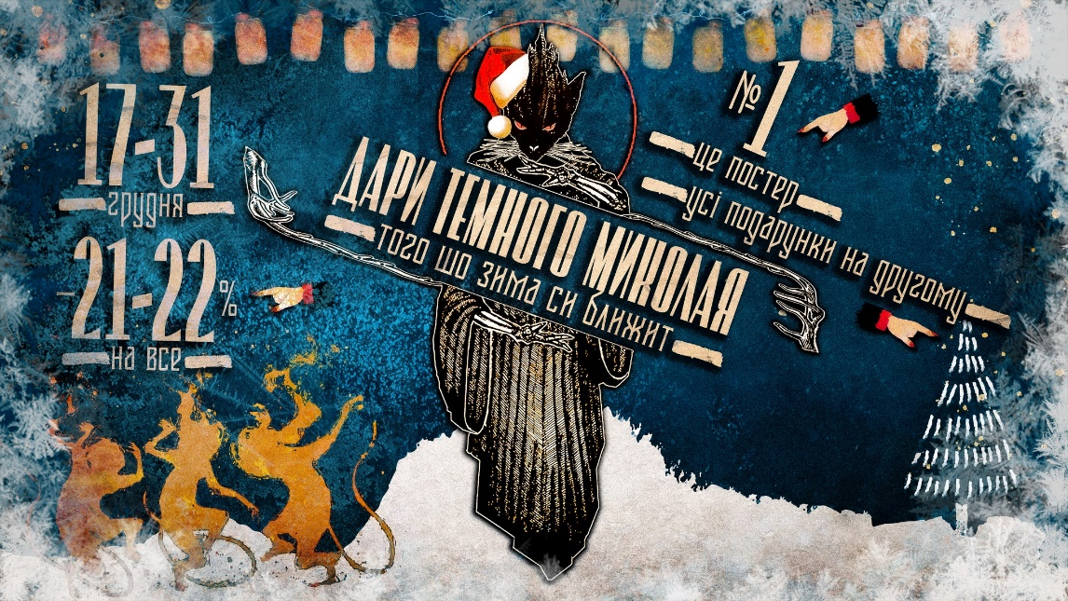



Рисунок 3. Візуальні матеріали, що супроводжують допис про сезонну акцію

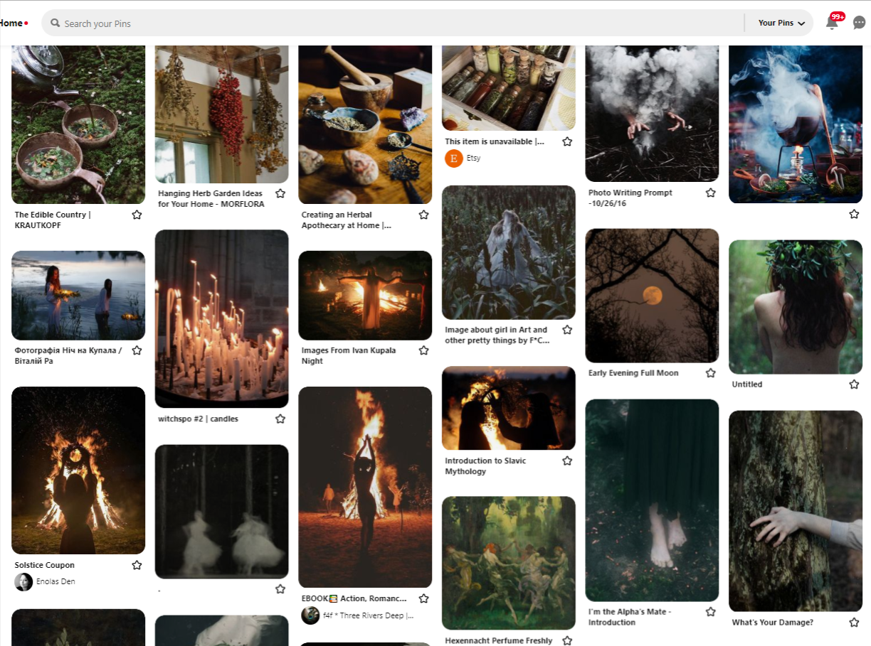

Рисунок 4. Борд на платформі Pinterest

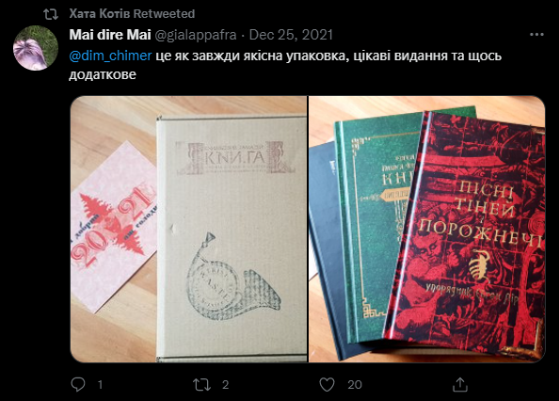
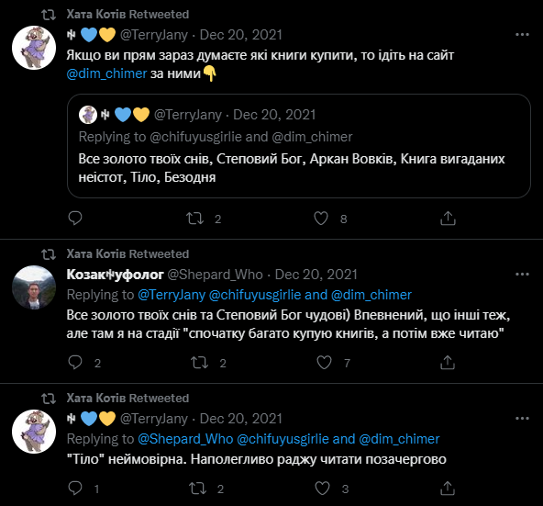

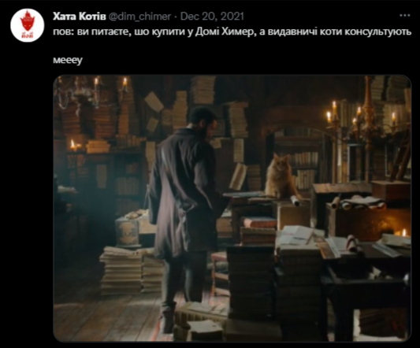

Рисунок 5. Публікації у твітері

